**软件系统分析与设计技术**

**实验指导书**

**计算机相关专业均适用**

**（2018年9月）**

上海电机学院

**实验指导书**

|  |  |
| --- | --- |
| 课程名称： |  |
| 学院： |  |
| 专业： |  |
| 年级： |  |
| 姓名： |  |
| 学号： |  |
| 任课教师： |  |

实验项目列表

|  |  |  |  |  |
| --- | --- | --- | --- | --- |
| **序号** | **实验项目名称** | **实验性质** | **成绩** | **指导教师** |
| 1 |  |  |  |  |
| 2 |  |  |  |  |
| 3 |  |  |  |  |
| 4 |  |  |  |  |
| 5 |  |  |  |  |
| 6 |  |  |  |  |
| 7 |  |  |  |  |
| 8 |  |  |  |  |
| 9 |  |  |  |  |
| 10 |  |  |  |  |

注：实验性质：验证性、设计性和综合性

**五．实验项目选题**

对身边的组织机构（如大学中各系的教务科、图书馆等）中的实际业务开展调查。调查完毕后，将结果汇总成正式报告形式。从下面部分参考课题中选择一个项目进行需求分析。

（1）教学事务管理系统

某学院教务处教学事务现由手工管理，效率低、易出错、耗费人力。教务处希望设计一个实用的教学事务管理系统，完成学生的学籍管理、报到注册、课程的选择、成绩登入、各种通知单的打印和报表的输出等。

估计开发该系统需购买硬件、外部设备（高性能计算机一台、打印机一台），花费1.2万元左右，开发工作量约需3个人月工作量，每人月工资约为2000元，开发完成后维护费用每年约600元，开发完成后，原有的三名管理人员可以减少为二名，每人月工资是600元。

（2）毕业论文管理系统

学生的毕业论文管理目前采用手工管理，管理比较混乱，当需要查找或参考时很不方便，希望设计一个小型的毕业论文管理系统，对学生的毕业论文工作进行计算机化管理。

估计开发该系统需购买硬件，外部设备（高性能计算机一台，打印机一台），花费1.2万元左右，开发工作量约3个人月工作量，每人月工资约为2000元，开发完成后维护费用每年约600元；开发完成后，原有的两名管理人员可以减少为一名，每人月工资600元。

（3）运动会管理系统

某校每年开两次运动会，由于运动会综合管理采用手工方式，经常发生记录错误的情况。因此希望开发学校运动会管理系统，功能包括报名编号、安排比赛、登录成绩、单项名次公布、团体总分公布等，并可查询和打印比赛成绩。开发完成后，可减少管理人员的数量，提高效率。

(4)小型超市销售管理系统

某小型超市的销售目前采用手工管理，效率低、易出错、会计工作量大，希望设计一个小型超市销售管理系统，登记每天的收入、支出，统计每月销售情况，按规定格式打印销售报表，允许多种方式查询货物库存情况，并按货物销售情况对于缺货自动发出预警通知等。

估计开发该系统需购买硬件、外部设备（高性能计算机一台、打印机一台），花费1.2万元左右，开发工作量约需3个人月工作量，每人月工资约为2000元，开发完成后维护费用每年约600元，开发成功后，原有的二名管理人员可以减少为一名，每人月工资600元。

（5）图书管理系统

某校图书馆现为人工管理，效率低、易出错、手续繁琐，而且耗费大量的人力。图书馆希望设计一个图书管理系统，管理读者的登记、图书的购入、借出、归还以及注销等。管理人员还可以查阅某位读者、某本图书的借阅情况，对当前借阅情况给出一些统计，给出统计表格，以全面掌握图书的流通情况。

估计开发该系统需购买硬件、外部设备（高性能计算机一台、打印机一台），花费1.2万元左右，开发工作量约需3个人月工作量，每人月工资约为2000元，开发完成后维护费用每年约600元，开发成功后，原有的三名管理人员可以减少为二名，每人月工资600元。

（6）人事管理系统

某学校的人事档案由手工处理，需要的人员多，效率低，易出错，两者之间的协调有时出现问题。学校希望设计一个人事档案管理系统，以便对单位所有职工的各种信息进行处理，包括统计、查询、修改、根据需要制表等。

估计开发该系统需购买硬件、外部设备（高性能计算机一台、打印机一台），花费1.2万元左右，开发工作量约需5个人月工作量，每人月工资约为2500元，开发完成后维护费用每年约600元，开发完成后，原有的四名管理人员可以减少为两名，每人月工资600元。

（7）学校实验设备管理系统

某校的实验设备目前由人工管理，管理混乱，设备丢失损耗情况严重。希望开发设备管理系统，对实验设备的入库、出库进行管理，并完成查询和打印功能。

估计开发该系统需购买硬件、外部设备（高性能计算机一台、打印机一台），花费1.2万元左右，开发工作量约需4个人月工作量，每人月工资约为2500元，开发完成后维护费用每年约600元，开发完成后，原有的两名管理人员可以减少为一名，每人月工资700元。

（8）课程考试辅助系统

当前课程考试存在着考试形式和方法单一、阅卷工作量大、透明度低、学生存在抵触情绪等问题，因此希望开发计算机辅助考试系统，实施标准化考试，同时培养学生使用计算机的能力。

估计开发该系统需购买硬件、外部设备（高性能计算机一台、打印机一台），花费1.2万元左右（考试设备利用原有计算机，不用增添新设备），开发工作量约需5个人月工作量，每人月工作资约为2000元，开发完成后维护费用每年约600元。开发完成后，可以减少出题、监考、阅卷多人工作量。主要是提高考试透明度和组卷灵活性。

（9）班务管理系统

(10)课程管理系统

(11)学生学籍管理系统

(12)网上选课系统

**实验一 软件系统需求分析**

软件系统开发项目提出之后，是不是马上就可以进行分析与设计呢？事实上，这样做可能会造成在花费了大量人力和物力之后才发现系统不能实现或没有实际意义。因此，系统开发的首要任务就是进行需求分析。

1. **实验目的**
2. 学习如何进行系统调查，体会系统调查原则的重要性。
3. 熟悉可行性研究的主要步骤和主要内容，根据现行系统的主要业务流程提出系统方案的设想。
4. 熟悉需求分析报告的主要内容和格式。
5. **实验器材**

1．计算机一台。

2．Officeword工具软件。

1. **软件需求分析的内容**

需求分析的**基本任务**是准确地分析理解原系统，定义新系统的目标及具体要求，在可行性分析的基础上，进一步获取新系统的综合需求，确定系统要完成的工作，为软件设计与实现奠定基础，即确定软件完整、准确、清晰、具体的指标要求。主要有9项**任务**：

1．确定总体目标及组织结构

通过调研与分析，确定用户机构的总体目标、组织结构、业务管理方法、处理方式及过程的，确定相应的模型。如整个系统是否可选择MRPII（物料资源计划）、JIT(及时制造计划）和ERP(企业资源计划）等，各子系统也可以有相应的库存管理、成本管理等模型，使得新系统建立的逻辑模型能体现出新的运作与处理方式，并画出新系统的组织结构图（也称为层次方框图）并列出各部门的岗位角色表。

【**案例3-1**】在对网上图书馆信息系统进行调研和分析的基础上，可以画出新系统的组织结构图，并列出各部门的岗位角色表，如图3-1和表3-1所示。

表3-1图书馆的岗位角色

|  |  |  |  |  |
| --- | --- | --- | --- | --- |
| 岗位编号 | 岗位名称 | 所在部门 | 岗位职责 | 相关业务 |
| 1011 | 采购员 | 采编部 | 采购、合同签订、  选择出版社 | 进货及  合同管理 |
| 1012 | 分编员 | 采编部 | 图书分编 | 协助入库 |
| …… | …… | …… | …… | …… |

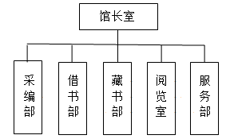图3-1图书馆组织结构图

2．深入领域分析，画出业务流程图

由于应用软件服务于特定的行业、企业及确定的具体业务。软件的特征决定了软件要与所服务的应用领域中的知识、业务、方法、技术、数据等紧密地渗透和融合。因此，必须深入了解软件的应用领域，并进行细致分析。一般事务型软件领域分析包括：组织业务调查、组织目标分析、组织机构分析、组织职能分析、业务流程分析和组织实体分析。业务模型表示了与系统有关的人、设备、其他子系统之间的业务关系和费用关系，因此，需要在分析的基础上，画出新系统的业务操作流程图，包括物流、资金流、信息流，即业务操作模型，重点是业务操作的流程步骤。

3．分析数据流程，画出数据流图

需要分析各种业务处理的具体数据内容及其流向等属性，并画出目标系统的数据流图，即单据和报表的流程图，掌握业务规则及处理顺序，获得初步数据模型。实际上，真正的数据模型是E-R图加上相应的数据字典。具体描述工具及用法，将在3.3中进行介绍。

4．确定功能需求，完成功能结构图及点列表

（1）确定功能需求。功能需求是软件向用户提供的功能及服务，是用户最主要的需求，包括新系统必须具备的具体功能。其功能可细化和分解，可通过软件界面展现。

（2）画出功能结构图。主要是以“树状”及层次关系结构图或控制结构图，描述新系统及其功能模块的具体功能及关系。

（3）完成新系统的功能点列表，即功能模型。有时将性能模型、界面模型和接口模型的内容都合并其中，功能模型也可用UseCase矩阵/图表示。

5．获取性能需求，列出性能点列表

根据具体系统确定开发软件的性能技术指标，如上网传输及运行速度、可靠性、联机系统的响应时间、存储容量和安全性能等。性能需求是为了保证软件功能的实现和正确运行，对软件所规定的效率、可靠性、安全性等规约。包括软件的效率、可靠性、安全性、适用性、可移植性、可维护性和可扩充性等方面的需求，还应考虑业务发展的扩展及更新维护等。

网上图书信息系统的部分性能点列表(性能模型)，如表1所示。

表1图书馆系统的性能点列表

|  |  |  |  |  |  |  |  |
| --- | --- | --- | --- | --- | --- | --- | --- |
| 编号 | 性能名称 | 使用部门 | 使用岗位 | 性能描述 | 输入 | 系统响应 | 输出 |
| 1 | 读者网上查询图书信息响应时间 | 网上读者 | 网上读者 | 网上查某本书<3秒 | 图书名称/作者姓名 | 按照输入的组合条件，进行模糊查询 | 显示“图书名称、作者姓名、是否借出、内容简介” |
| 2 | 后台查询读者信息响应时间 | 图书馆借阅部 | 借阅操作员 | 后台查某读者信息<2秒 | 读者姓名、编号 | 按照输入的组合条件，进行查询 | 显示“读者姓名、编号、身份证号、电话、借书信息、罚款次数” |
| 3 | 后台查询图书信息响应时间 | 图书馆借阅部 | 借阅操作员 | 后台查某部书<2秒 | 图书名称/作者姓名 | 按照输入的组合条件，进行模糊查询 | 显示“图书名称、作者姓名、借阅情况、内容简介” |

6．明确处理关系，列出接口列表

应用软件可能还与机构内部的其他应用软件集成，因此，需要明确与外部应用软件数据交换的内容、格式与接口，以实现数据及功能的有机结合。

【**案例**】网上图书馆信息系统的部分接口列表，如表2所示。

表2目标系统的接口列表(接口模型)

|  |  |  |  |  |  |  |
| --- | --- | --- | --- | --- | --- | --- |
| 编号 | 接口名称 | 接口规范 | 接口  标准 | 入口参数 | 出口参数 | 传输速率 |
| 1 | 与财务系统接口 | 财务系统规定的接口规范 | 记账凭证与分录的具体格式 | (1)凭证记录参数：凭证编号、日期、单据张数、借方合计、贷方合计；  (2)分录记录参数：凭证编号、日期、借方、贷方、数量、单价、摘要。 | (1)凭证记录格式：编号、状态、会计期间、凭证字号、日期、单据张数、审核、过账、制单、过账状态、借方合计、贷方合计；  (2)分录记录格式：分录编号、凭证编号、摘要、科目代码、结算号、结算日期、结算方式、借方、贷方、数量、单价。 | 一张凭证一次处理传送 |

7．确定系统运行环境及界面

分析实现新系统的运行环境、软硬件产品发展现状和主流技术，比较各种开发平台，提出系统配置的原则，确定规模及配置，以满足新系统功能和性能需求。环境需求包括：软件运行时所需要的硬件的机型、外设；软件的操作系统、开发与维护工具和数据库管理系统等要求。运行环境包括：服务器及核心计算机与网络资源(系统软件、硬件和初始化数据)的配置计划、采购计划、安装调试进度、人员培训计划等内容。界面设计的原则：方便、简洁、美观、一致等。整个系统的界面风格定义要统一，某些功能模块的特殊界面要说明。

8．修正开发计划和新系统方案

主要通过开发工期、费用、进度、风险等方面的分析与评估，以便于进一步修改开发计划和新系统方案，促进对软件的开发设计和实施。还应当分析经济、人才与时间的要求，对关键技术问题提出解决方案，用户培训建议等。

9.编写需求文档，验证确认需求

通过分析确定了新系统软件必须具有的功能和性能等具体需求指标，定义了系统中的业务等数据，描述了数据处理的主要算法。应该将分析的结果用正式的文件记录下来，作为最终软件的部分材料。同时，对各项具体需求在逐一验证后由用户确认签字。文档具体编写步骤和格式等在3.5中介绍。

【注意】上述任务要具体分析，灵活运用。如果需求分析之后，对将要实现的新系统，仍然感到不够明确时，不应签字确认，还需进行进一步深入分析。

1. **实验步骤**
2. 按照所选课题制定调查计划，编写调查提纲；
3. 进行调查（网络搜索）并记录调查内容；
4. 分析整理调查结果；
5. 提出系统的初步解决方案；
6. 对系统的功能需求、性能需求、接口以及环境需求等进行分析；
7. 编写需求分析报告。
8. **实验报告要求**

1．整理实验结果。

2．小结实验心得体会。

1. **实验案例**

图书馆管理系统需求析文档。

1引言

目的

图书馆管理系统是指应用电子计算机和网络通信设备，为本校师生提供方便地图书借阅环境，并能满足所有授权用户对信息的各种功能需求的计算机应用软件系统。

背景

名称:图书馆管理系统

本项目的任务提出者：**学院

开发者：某项目小组

用户：图书馆工作人员及全院师生

本项目与其他系统的关系：工作于Windows所有的系统

参考资料

《软件工程》《信息管理系统》《图书管理系统开发》等有关资料

2.现行组织系统概况

从对学院图书馆的调查结果发现，现有管理系统的功能包括对数据的基本录入，查询，修改，删除，打印等功能，仅仅实现了数据的共享相对减轻了图书馆管理人员的工作负担，而学院图书馆的目标是利用先进的计算机和网络技术图书馆的日常工作，如：图书借阅管理等进行全面的管理。达到便捷的借阅流程、科学的管理模式和人性化的操作界面。

现有的图书馆管理系统仅包括数据的基本录入，查询，修改，删除，打印等功能。

簿弱环节：实现了数据的共享相对减轻了图书馆管理人员的工作负担，未能利用先进的计算机和网络技术处理图书馆的日常工作。

2.1组织目标和战略

通过调研了解到：

1)存在的问题

（1）采购，对新书的目录，要查存，判断图书馆是不是已经订过了，要人工查阅账本完成，是很麻烦的事。

（2）验证，要填写两个账本和盖章，而且在账本上面很多信息是重复的。

（3）编目，通过手工对书编目，对不同种类的书都要查找图书是否已存在，如果没有的话，还要通过查阅中国图书馆图书分类法对新书进行编目，并且还要填写跟书卡和大量的查阅用的卡片，消耗了大量人力。

（4）流通，在借书的时候要填写中跟书卡和借书证并保管跟书卡作为借条；在还书的时候工作人员先要花一定的时间把保管的跟书卡先找出来，再填写跟书卡和借书证。然后再把跟书卡和书夹在一起，工作人员要消耗很多时间，大大降低了工作效率。

（5）无法统计书的阅读次数，当天的借还数目等很多统计信息。

2)系统需求

（1）图书馆希望能够在编目的时候迅速查找新的书籍是否已编目，并可以快速编目。

（2）图书馆希望省去编写查询卡能够用计算机进行各种快速查找。

（3）图书馆希望使用条码枪来实现图书的借还书籍。

（4）图书馆希望通过能统计大量的以前无法统计的数据，方便管理。

（5）在还书时实现计算机自动进行罚款。

（6）有多个库，要可以灵活设置库的性质。

（7）图书管理员有不同的职位，要可以进行权限设置。

3)系统功能要求

图书馆提出的要求，结合我们的技术建议再加以考虑，产生了该管理信息系统的功能要求。

（1）编制一套流通（借书和还书）管理系统。

（2）编制一套库存管理系统（库存）

（3）查询、统计、打印模块。

（4）用户管理（用户记录管理和权限设置）

另外领导及负责人强调以下要求：

（1）做个有条形码的借书证，方便借书和还书。

（2）在编目和流通这两块一定要改善，用计算机管理。

（3）在图书管理软件字体要大点。

（4）对不同级别的读者在借书量和借期分不同的权限。

（5）对数据库能够灵活设置。

（6）不同的管理员有不同的权限。

（7）软件系统安全上要有一定的保障。

（8）增加各种尽可能多的统计功能。

（9）安装磁条，增加图书安全性。3.拟建立的信息系统

3简要说明

3.1新系统的功能:

借书——根据您提供的图书条形码和图书编号确认图书，再根据读者的编号确认读者后把此书借给这位读者

还书——根据您提供的图书条形码和图书编号确认图书，再根据读者的编号确认读者后把此书归还

图书管理——对所有图书的资料进行添加，修改和删除等操作。

读者管理——对所有读者的资料进行添加，修改和删除等操作。

查询——所有图书、不在馆图书，今天借出图书，今日归还图书、今日新进图书和有条件查询。

统计——图书基础状况统计排名。

管理员——在这里修改管理员的登录密码。

新系统的结构:

新系统采用C/S结构。

3.2初步建设计划

本系统计划用4个月时间开发完成，具体为：

系统规划半个月

系统分析1个月

系统设计半个月

系统程序设计1个月

系统调试、测试半个月

系统试运行半个月

3.3对组织的意义和影响

系统的意义：便于图书馆工作人员对图书管理工作安排进行有效管理并方便全院师生进行图书查询借阅。为实现图书馆管理信息化与高效率化，特别开发“宁波大红鹰学院学院图书馆管理系统”。本系统主要实现图书录入部分，图书采购，图书管理3大方面和功能。

系统的目标：在先进的计算机技术支持下，运用所学的计算机软件开发知识所开发的图书管理系统，进行日常的图书借阅管理。包括便捷的借阅流程，科学的管理模式，人性化的操作界面。

**实验二、系统建模**

信息系统分析与设计是方法、工具与技术三个部分的有机整体，本章主要介绍信息系统分析与设计中常用工具的安装过程和基本操作，包括Visio2003软件、RationalRose。

一、实验目的

1.掌握需求分析的内涵进行软件建模

2.熟练绘制组织结构图

3.掌握业务流程图的绘制方法。

二、实验器材

1．计算机一台。

2．Visio工具软件。

三、UML软件建模

**3.1.1Visio2003** 简介

Visio2003 是一个图表绘制程序，它可以帮助用户描述复杂设想及系统的业务和技术图

表。使用 Visio 创建的图表可使用户将信息形象化，并能够以清楚简明的方式有效地交流信

息，这是只使用文字和数字所无法实现的。Visio 还可通过与数据源直接同步自动形象化数

据，以提供最新的图表；用户还可以对Visio 进行自定义，以满足组织的需要。

1. 易于理解的概念、过程和关系
   * + 使用Visio可以轻松创建业务和技术图表，以便仔细研究、组织和更好地理解复杂的设想、过程和系统。
     + 通过拖曳预定义的MicrosoftSmartShapes 符号可以很容易地组合图表。
     + 使用为特定专门学科而设计的工具，以满足贯穿整个组织的对业务和技术图表绘制的要求。
     + 从现有数据可生成常见的图表类型。
     + 可以从Web 访问定期更新的区分上下文帮助和适用于特定任务的模板
2. 清楚而有效地交流
   * + 将设想、信息和系统形象化并与他人进行交流。
     + 要创建视觉效果丰富的图表，以给观众留下尽可能深刻的印象。
     + 可以小组的 MicrosoftWindowsSharePoint 服务站点上共享工作区文件中的图表。
     + 在 TabletPC 上，可使用数字墨迹以更自然的方式批注图表。
     + 可利用新增的审阅模式跟踪审阅者对形状和数字墨迹所做的批注与更改。
     + 利用改进后的SaveasWebPage(另存为Web页)功能，在Web上发布和共享图表。
     + 可导入和导出可缩放向量图形（ScalableVectorGraphics ，SVG）格式的力表，这

种格式是一种新的基于XML 的 Web 图形标准。

1. 集成和自动处理系统与过程
   * + 使用Visio2003 可完成更复杂的工作、加深人们的理解和提高生产力，从而促进您的业务发展。
     + 通过将数据从Visio图表中提取出来，然后导入到MicrosoftExcel、MicrosoftWord 、MicrosoftAccess和MicrosoftSQLServer中，或转换为XML和其他格式，可将业务过程和系统集成在一起。可将Visio合并到功能强大的Microsoft.NET连接软件中，以满足特定的业务需求。
     + 可以将Visio 绘图控件嵌入到使用.NET连接软件或MicrosoftWindows 操作系统构建的行业专用(LOB)应用程序中。
     + **【上机操作 1】**熟悉**Visio2003** 的操作界面，了解**Visio2003** 基本功能。

四、利用Visio绘制组织结构图

组织结构图能够用图形方式直观地表示组织等级结构中人员之间、操作之间、业务之间、职能之间以及活动之间的相互关系。在研究信息系统时，要知道待研究部门的组织结构，以便于了解组织对信息系统的需求。

4.1创建组织结构图

下面以创建如图 2-1 所示的组织结构图为例说明组织结构图的绘制方法。

（1）在Visio2003 类别目录下选择“组织结构图类型”，在模板选组中单击“组织结构图”超链接，如图 2-1 所示，或者执行“文件”→“新建”→“组织结构图”命令。

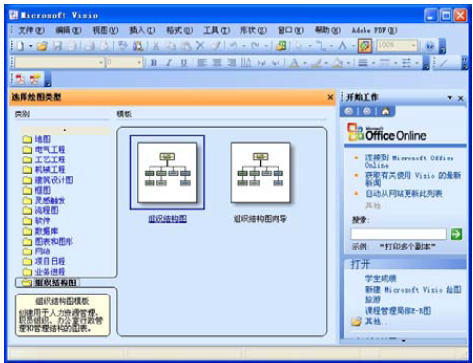

图 2-1选择“组织结构图”模板

打开“组织结构图”绘图页面，可以看到“组织结构图形状”工具栏，将“总经理”形状拖动到绘图页上，弹出“连接形状”对话框，提示用户通过将图形拖动到上级图形的顶部可以自动生成图形的连接线，如图 2-2 所示，单击“确定”关闭提示。

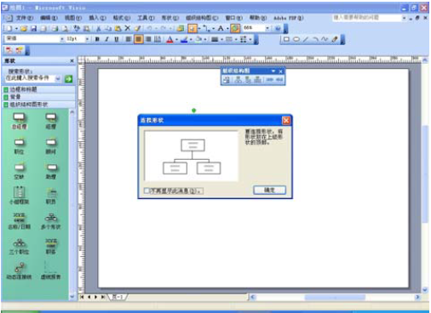

图 2-2“连接形状”对话框

根据提示，拖动模具中的“经理”图件放到绘图页中的“总经理”图形上， 此时发现“经理”图形变成了总经理图形的子图形，而且两个图形之间自动建立了连接线。参照上述的操作步骤，再添加一个同级别的“经理”子图形。如果需要同时添加多个同级别“职位”子图形，可以通过拖动模具中的“多个形状”图件到中间的“经理”图形上，弹出如图2-3 所示“添加多个形状”的对话框。

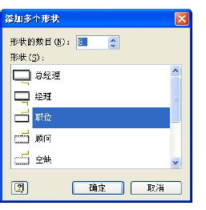

图 2-3“添加多个形状”的对话框

在添加多个形状对话框中输入形状的数目，如 3，在下面的形状中选择“职位”图件，单击“确定”后系统将自动添加并排的“职位”图形，如图2-4所示，这样可以方便地快速建立多个同级别的图形。

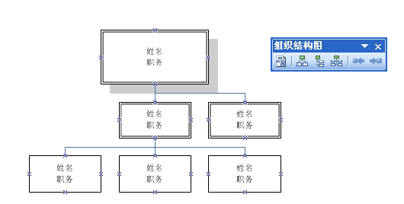

图 2-4建立多个同级别的图形

如果需要，可以更改整个或部分组织结构图的布局。选择需要重新排列的组织结构图的上一级图形，即中间的“经理”图形，然后在“组织结构图”菜单上，单击“排列下属形状”，

可以根据实际需要对下属的组织结构图排列形状进行排列，如图 2-5 所示。

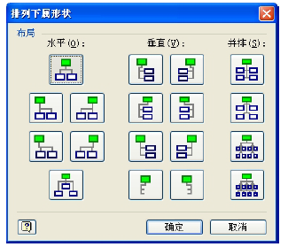

图 2-5排列下属形状

图形形状完成后，可以为各个图形添加姓名和职位。双击图形，进入图形的文本编辑状态，依次为各个图形添加姓名和职位，然后设置文字的字体和字号。组织结构图往往带有时

效性，可以在图形中明确标注时间。将“组织结构图形状”模具中的“名称 /日期”图件拖

到绘图中的合适位置，Visio2003 将自动显示系统的当前日期，用户只需要输入公司的名称即可。为了进一步区分上下级或不同的小组，可以为图形设置不同的填充颜色，最后的设计效果如图 2-6 所示。

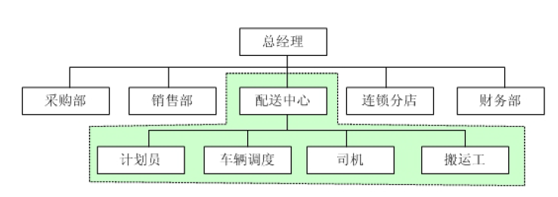

图**2-6**组织结构图

**【上机操作 2】**熟悉 **Visio2003** 的操作界面，绘制图2-6中的组织结构图。

五、利用Visio绘制业务流程图

选择Visio2003菜单“文件”→“新建”选项新建一个绘图，如图 2-7 所示。完成上述操作后，出现如图2-8 所示的绘图板窗口。

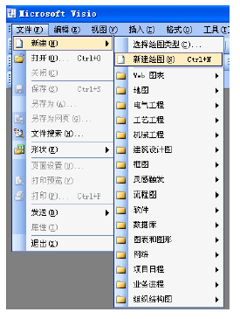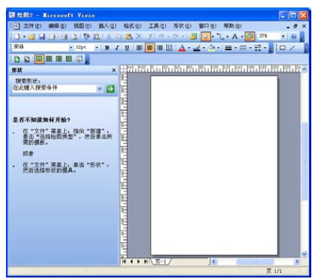

图 2-7新建绘图图 2-8绘图窗口

3.1. 制作业务流程图图元文件

业务流程图的图元有 5种类型，它们分别是业务处理的主体、单证、业务处理、数据存

储和业务流程的流转方向，如图2-9所示。

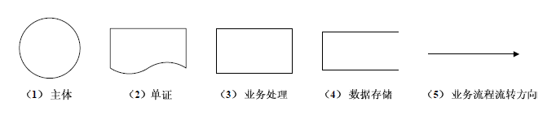

图 2-9业务流程图基本图元

5 种图元可以直接利用Visio 提供的基本图形来绘制，如图 2-10所示。

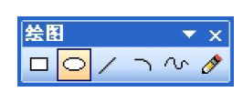

图 2-10“绘图”工具栏

也可利用多个图形对象组合而成。绘制的方法是：在 Visio窗口中单击“图形”图标按

钮，弹出各类图形文件夹后再继续选择各类形状集合，如图2-11所示。

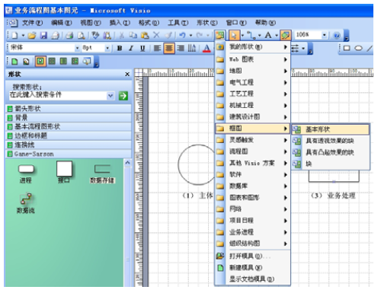

图 2-11基本形状选择

如果需要一个“圆”形，则选择“框图”→“基本形状”选项后，可以在“形状”窗口

打开并显示“基本形状”图形对象集，如图 2-12 所示。

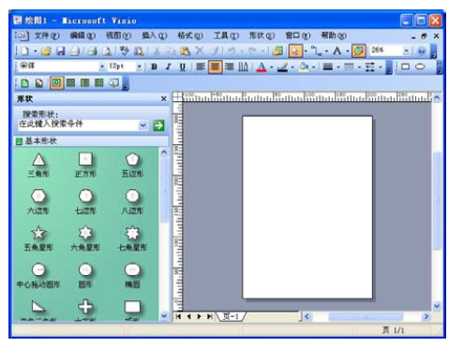

图 2-12基本形状选择结果

按照上述方法，可以依次选择“流程图”→“基本流程图形状”选项，打开基本流程图

形状对象集；选择“软件”→“Gane-Sarson”选项，打开 Gane-Sarson 图形对象集；选择“其他 Visio方案”→“连接线”选项，打开连接线图形对象集，最终选择结果如图2-13所示。

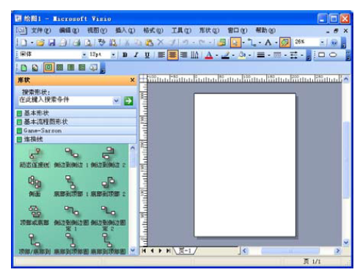

图 2-13图形对象集最终选择结果

在图2-13的图形对象集中可以方便地进行业务流程图的绘制：

* 业务流程图中的“主体”可以通过“基本流程图形状”中的“页面内引用”来绘制；
* “单证”可以通过“基本流程图形状”中的“文档”图形来制作；
* “业务处理”可以通过“基本流程图形状”中的“进程”来绘制，或者直接通过“绘图”工具的“矩形工具”来绘制；
* “数据存储”可以通过“Gane-Sarson”中的“数据存储”图形来制作；
* “业务流程流转方向”可以通过“连接线”中的“有向线 1”来绘制，或者直接通过“绘图”工具的“线条工具”来绘制。

5. 图书管理系统的业务流程图绘制

**图书馆组织机构分析**

通过对图书馆工作人员的调查。校图书馆主要有4个部门，采购部负责采购图书，流通部负责图书的借阅管理，维护部主要对图书进行定期的检查，防损维护工作等，读者管理部主要针对各类读者信息进行管理，组织机构图如图4—24所示。



图2—14图书馆组织机构图

**业务流程图**

通过对图书馆借书，还书业务的调查，弄清了借书还书的业务流程，如图4—25所示。

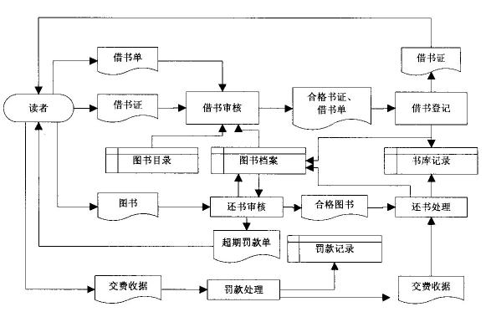

图2—15图书迎主要业务流程图

**【上机操作4】**绘制图书管理系统借书还书的业务流程的流程图(如图2-15)。

六、拓展练习

根据自选系统的需求分析，对所选系统的主要业务流程进行调查和分析，并使Visio制件其业务流程图等，对软件进行建模。

**七、实验报告要求**

1．整理实验结果。

2．小结实验心得体会。

**实验三、业务领域分析**

一、实验目的

1.掌握业务领域分析方法

2．掌握业务领域分析过程及其工具。

二、实验器材

1．计算机一台。

2．Visio工具软件。

三、领域工程

领域工程是为一组相似或相近系统的应用工程建立基本能和必备基础的过程，它覆盖了建立可复用软件构件的所有活动。领域是指一组具有相似或相近软件需求的应用系统所覆盖的功能区域。

领域工程识别应用系统的共同特征和可变特征，对这些特征进行抽象，形成领域分析模型，依据领域分析模型产生出领域中一类应用系统共同具有的框架，即特定领域的软件构件，并以此为基础，识别、开发和组织可复用构件。

基于构件开发方法的基本思想是，当构造一个应用程序时，从构件库中获取所需的资N,然后通过构件集成的方式来获得所需的应用程序。不像传统的软件开发，基于构件的软件开发重在构件的集成，而不是软件的编程。所以CBSD的前提是必须存在许多可重用的构件，应用程序系统才能迅速建立。构件库管理者可复用的众多构件.基于构件的软件开发在一定以上来说就是以构件库为中心进行开发(如图1所示)。

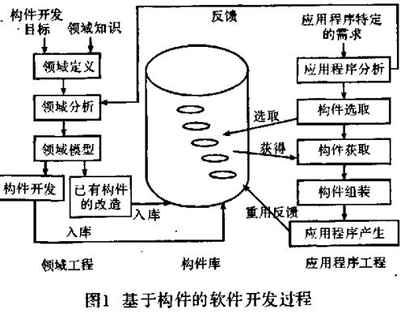

(1)建立领域边界模型:目的是定义领域范围。从待分析领域中确定包含哪些应用，从这些应用中找出所有与本领域进行交互的人或领域，确定本领域与使用者以及其他领域之问的接口和相互提供的服务，并画出领域边界模型，通过这一步可以划清系统边界，从而确定问题。

(2)建立特征模型:目的是识别领域中应用的共同特征和可变特征。

在实际建模中利用开发的原型或现存系统寻找本领域中的通用功能和可选功能，抽象表示成强制性特征和可选的特征;然后找到相同功能的不同实现方法，用可替换特征表示;最后考察模型中的特征是否可以被进一步分解为子特征，从而形成特征模型。

(3)建立领域动态模型:目的是取出领域中的各个通用功能。首先根据特征模型，选择共同特征、一些出现频率较高的可选特征作为通用功能，再利用差异点机制对通用功能进行分解，在差异点出现的地方，把不同的可选特征用变异体表示出来，最后标上功能的输人与输出，从而形成一个有关此功能的完整的模型图.依此类推就可以建立起整个的领域功能模型图。

(4)建立对象模型:目的是建立软件构件与构架。将动态模型中的名词提取出来，然后经过筛选并抽象成对象、类，把相同或相似的对象进行合并，再把动态模型中的差异点分配到各个对象中，最后再用使用、继承、参数化等机制实现变体。

基于软件复用的领域开发模型

原型是系统的早期可运行版本，随着用户或开发者对系统理解的加深。原型不断地得到补充和细化。原型本身及这种方法的不足之处在于，如果原型本身功能设置不齐全、性能不好，会导致原型的设计和使用超出预期的花费和时间;另一个关键不足是原型法需要一个合适的软件开发环境，以便原型能直接转换成现实的系统。

在面向对象的开发方法中，问题域由对象和对象间的联系来描述，它把数据及相关的方法封装在一起构成对象，以对象和数据结构为中心来构造系统。面向对象的程序设计方法也存在两个不足:一是面向对象的程序设计方法在处理大型软件系统时，它的粒度粗细难以有效控制;二是对象之间的继承性可能造成系统的级联影响，即父类的改动会引起相应的子类的性质的自动变化。

借鉴领域工程、应用工程、构件化开发的思想，结合演化模型开发方法与面向对象开发方法的优势，本文提出了一种基于软件复用的信息系统开发模型，该模型涵盖了需求复用、设计复用以及组件复用三个层次。其实现过程如图2所示。

基于软件复用的开发模式由原型系统开发与应用系统开发两部分组成，分为需求复用、设计复用和组件复用三个层次。系统开发分为以下三个阶

段:

(1)领域可复用需求:根据领域专家、领域用户的共同参与.结合领域内已存在系统的领域定义，进行领域需求分析活动，获取领域内可复用需求，并将领域可复用需求存入领域可复用需求库中。

(2)领域可复用设计:根据领域需求分析的结果进行软件的系统设计活动，包括特定领域软件体系结构，获取领域内可复用设计成分。

(3)领域可复用构件:这一阶段的目的是进行领域组件的开发，包括组件设计、编码以及测试等活动，得到领域可复用的组件，并存入领域可复用组件库中。

根据以上几个阶段获取的领域需求、系统设计与领域组件最终完成原型系统的实现。原型系统的开发过程不仅可以获取领域需求、设计以及组件等可复用的软件成分，而且还可以为应用系统的开发提供数据、功能和实现的支持，是面向复用开发的过程。

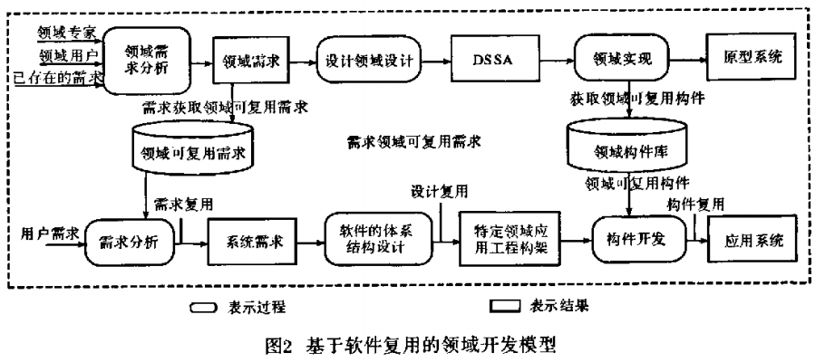

四、实验报告要求

1．整理实验结果，提交小组的软件系统的业务领域分析报告。

2．小结实验心得体会。

**实验四、结构化的软件系统分析与设计**

一、实验目的

1.掌握数据流程图的绘制

2．掌握表格分配图的绘制。

二、实验器材

1．计算机一台。

2．Visio工具软件。

三、基于 Visio 的数据流程图

**3.1数据流程图**

数据流程图既是对原系统进行分析和抽象的工具，也可以用来描述新系统的逻辑模型。数据流程图用来记录系统中的数据和数据在特定的过程中的流动，即数据如何被采集、处理、保存和使用的（围绕信息系统的功能）。

数据流程图使用四种基本的符号代表外部实体、数据处理、数据存储和数据流。表示数据流程图的符号有几种不同的形式，主要有 Gane-Sarson 符号集和Yourdon 符号集。在这里，我们使用 Gane-Sarson 符号集来绘制数据流程图。

（1）外部实体。外部实体指系统以外又与系统有联系的人或事物。它表达了该系统数据的外部来源和去处。例如：人、组织、外部系统等等。外部实体表示数据的来源（谁提供了最初始的数据？）和数据的去处（数据对谁有价值？）。

（2）数据处理。数据处理指对数据的逻辑处理功能，也就是对数据的变换功能，也称为功能、处理过程或者数据加工。

（3）数据存储。数据存储表示某种数据保存后的逻辑统称，不考虑具体数据的存储介质和技术手段。

（4）数据流。数据流是指处理功能的输入或输出（箭头表示数据流向）。例如：数据，订单，查询要求等。

图3-1为绘制流程图的基本符号。

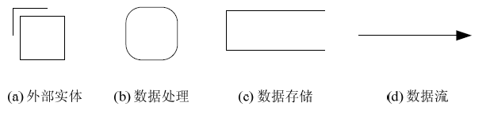

**3-1**数据流程图符号集

配送管理系统的顶层数据流图如图3-2所示。

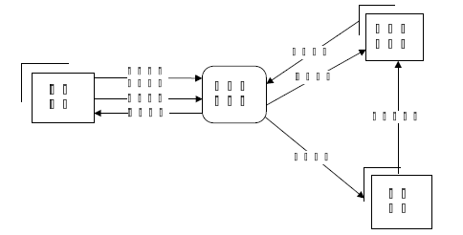

图3-2顶层数据流图

**3.2 利用Visio绘制数据流程图**

1.制作数据流程图图元

绘制数据流程图首先需要制作图元，数据流程图的图元有4种类型：外部实体、数据处理、数据流和数据存储。其中，外部实体需要多种图形组合而成。启动Visio后首先依次选择“框图”→“基本形状”选项，打开图形对象集；选择“流程图”→“基本形状”选项，打开图形对象集；选择“软件”→“Gane-Sarson”选项，打开图形对象集；选择“其他Visio方案”→“连接线”选项，打开图形对象集；然后用“Gane-Sarson”中的“接口”和两条直线组合成“外部实体”图元，直接用“进程”表示数据流程图中“数据处理”图元，再将相应的图元定义成合适的尺寸，这样可以保证规范地绘制数据流程图，如图3-3所示。

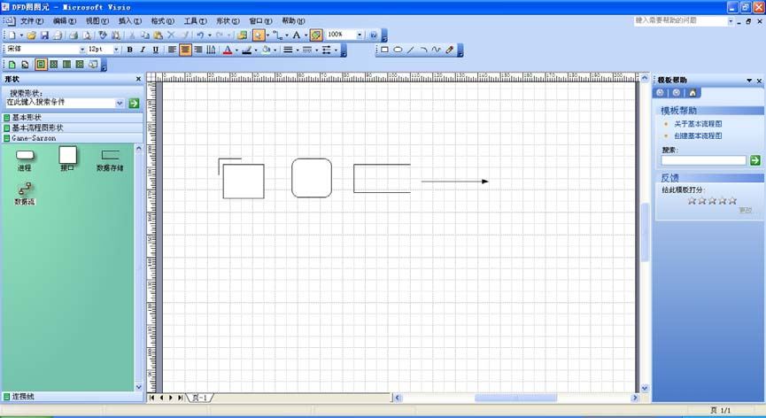

3-3数据流程图图元的制作

2.制作数据流程图

流程图的制作已经在第2章中详细描述过，采用同样的制件方法，按照3.1.1节中的数据流程分析结果，利用基本图元文件，可以建立配送管理系统的“顶层数据流图”，利用Visio提供的“形状”→“对齐形状”、“分配形状”地数据流程图整体进行排版，得到的结果如图3-4所示。

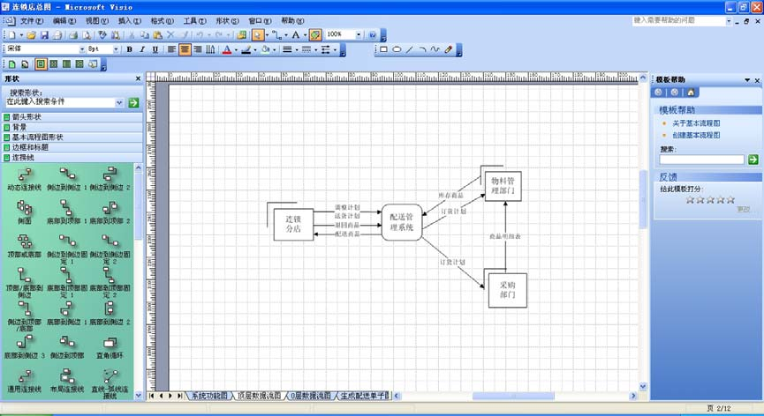

**图3-4**顶层数据流图最终绘制结果

1. 案例

图书管理管理系统的1层数据流图如图3-5所示。

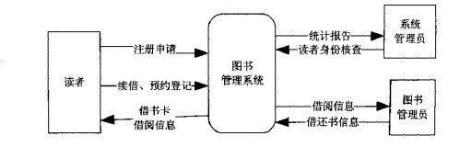

图3-5图书馆管理系统的顶层数据流图

对顶层数据流图细化、分解可得到图书管理系统的第一层数据流图，如图3—6所示。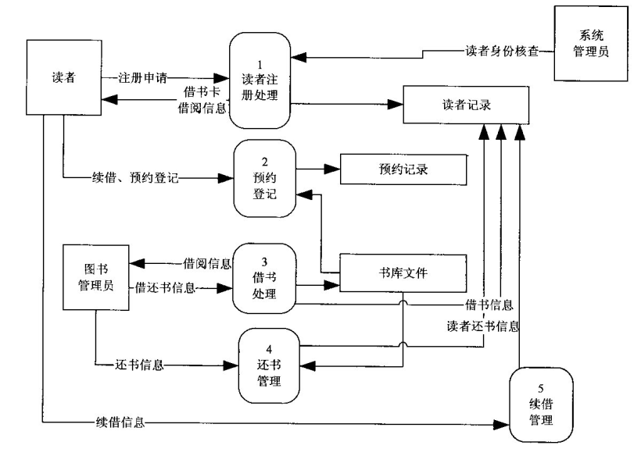

图3—6图书管理系统的第一层数据流图

再对第一层数据流图进一步细化、分解，可以得到第二层数据流图，如图3—6、图3—7、3—8、图3—9所示。

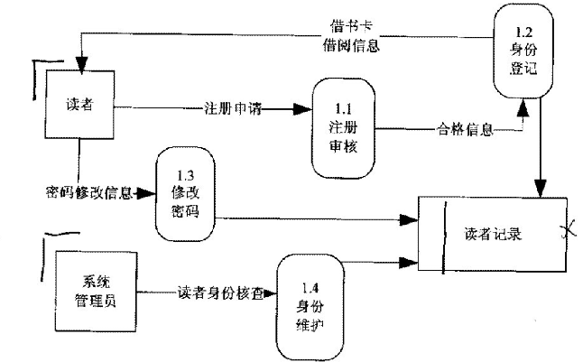

图3—6注册处理数据流图

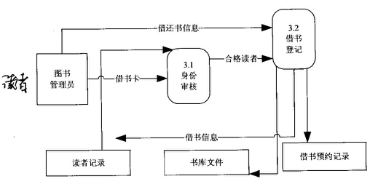

图3—7借书处理数据流图

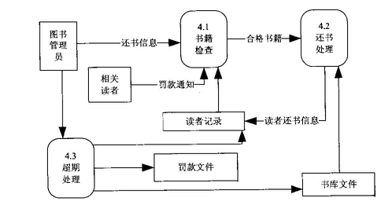

图3—8还书处理数据流图

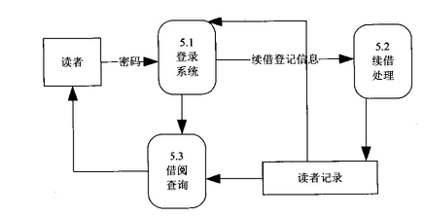

图3—9续借处理的数据流图

**3.3【上机操作1】**绘制实验三中图3-5至图3-9的图书管理系统的数据流图。

**四、**拓展练习

根据自选系统的需求分析，对所选系统的主要数据流程进行调查和分析，并使Visio制件数据流程图。

**五、实验报告要求**

1．整理实验结果。

2．小结实验心得体会。

实验五、**面向对象系统分析与设计**

一、实验目的

1．熟悉面向对象系统分析与设计的概念。

2．掌握面向对象系统分析与设计的方法和步骤。

二、实验器材

1．计算机一台。

2．Rational Rose工具软件。

三、实验内容

学院针对本校的图书馆使用情况，开发一个图书馆管理系统。根据学院的图书管理系统开发进度，在完成对系统的概要设计说明书和详细设计说明书的书写。

四、面向对象系统分析与设计

在以OOM设计软件时，OOD模型(求解域对象模型)与OOA模型(问题域对象模型)类似，组成的5个层次为：主题层、类与对象层、结构层、属性层和服务层，大多数系统的OOD模型，在逻辑上都由4大部分组成对应组成目标系统的4个子系统：问题域子系统、人机交互子系统、任务管理子系统和数据管理子系统。分别包括：有效的人机交互所必须的实际显示和输入；放置OOA结果并管理分析的某些类及对象、结构、属性和方法；任务定义、通信和协调、硬件分配及外部系统；对永久性数据的访问和管理。

OOD是将分析阶段获得的需求，转变成符合成本和质量要求的、抽象的系统实现方案的过程。分为系统设计和对象设计两个阶段设计，系统设计确定实现系统的策略和目标系统的高层结构，对象设计确定解空间中的类、关联、接口形式及实现服务的算法。**系统设计过程**主要按照以下5个**步骤**进行。

1．系统分解

系统分解有利于降低设计的难度，便于分工协作和对系统理解与维护。通常由所提供的功能划分子系统。一般应尽量减少子系统的数量，各子系统间接口尽可能简单明确。可相对独立地设计各个子系统。在划分和设计子系统时，应尽量减少子系统间的依赖性。

软件系统中**子系统结构**的**组成**有**两种方案**：水平层次组织和块状组织。

（1）层次组织。层次结构可以分为两种模式：封闭式和开放式。封闭式的各层子系统只用其直接下层提供服务。不仅降低了各层次之间的相互依赖性，而且更容易理解和修改。开放式的各层子系统可利用下面的任何一层子系统提供的服务。优点是减少了需要在各层重新定义的服务数量，使系统更高效紧凑。缺点是不利于信息隐蔽，对子系统的修改将影响更高层次的子系统。

（2）块状组织。将系统分解成几个相对独立的、低耦合的子系统，每一子系统相当于一块，每块提供一种类型的服务。

（3）设计系统的拓补结构。可利用层次和块的各种组合，将多个子系统构成完整的软件系统。此时，典型的拓补结构为管道型、树型、星型等。可采用与问题结构相适应的、尽量简单的拓补结构，以减少子系统之间的交互数量。

2．设计问题域子系统

OOD实际只需对分析阶段的问题域模型做补充或修改，主要增添、合并或分解类与对象、属性及服务，调整继承关系等。利用OOM开发软件，可保持问题域组织框架的稳定性，从而便于追踪分析、设计和编程结果。基于问题域的总体框架的系统，在设计与实现过程中进行细节修改，如增加具体类及属性或服务，并不影响开发结果的稳定性。设计问题域子系统的**主要工作**为：调整需求、重用已有类设计、组合问题域类、添加一般化类等。

（1）调整需求。当用户需求或外部环境发生变化，或分析员对问题域理解不确切或缺乏领域专家帮助，使分析模型不能完整准确反应用户真实需求时，OOA需要修改。

（2）重用设计。是OOD的重要工作。步骤是：先选择可能被重用的类，并标明重用类中，在对问题域不需要的属性和操作，增加从重用类到问题域类间的一般-特殊化的关系，最后标出应用类中因继承重用类而无需定义的属性和操作，修改应用类的结构和连接。

（3）组合问题域有关的类。在类库中分析查找一个作为层次结构树的根类，将所有与问题域有关类关联，建立类的层次结构。再将同一问题域的一些类整理存放类库中。

（4）添加一般化类。某些特殊类有时要求一组类似的服务。需要添加一个一般化的类，定义所有此特殊类所共用的一组服务，在此类中定义其实现。

3．设计任务管理子系统

很多对象间的相互依赖关系将影响不同对象的并发工作。需要确定必须同时动作的对象和相互排斥的对象，然后进一步设计任务管理子系统。任务也称为进程，是执行一系列活动的一段程序。当系统中出现较多并发行为时，需要依照各行为的协调和通信关系划分各种任务，简化并发行为的设计和编码。任务管理主要包括任务选择和调整，先分析任务的并发性，后设计任务管理子系统定义任务。

（1）分析并发性。主要利用OOM建立的动态模型，是分析并发性的主要依据。两个对象彼此不存在交互，或同时接受事件，则这两个对象在本质上是并发的。

（2）设计任务管理子系统。通常有以下6项**工作**：

①确定事件驱动任务：如一些负责与硬件设备通信的任务。

②辨识时钟驱动任务：以固定时间间隔激发某种事件，以执行某些处理。

③辨识优先及关键任务：以处理的优先级别或以某种特殊情况安排各任务。

④明确协调者：当有三个或更多任务时，可增加一个起协调作用的任务进行协调。其行为可用状态转换图进行描述。

⑤评审任务：为了确保满足任务的事件驱动，需要对各项任务进行评审，以时钟驱动确定优先级，或以关键任务确定任务的协调者。

⑥确定资源需求：由任务确定资源，可使用具体的软硬件实现某些子系统。

（3）定义任务。**主要工作**包括：明确具体任务、协调工作方法和通信方式。

①明确具体任务：对任务进行命名，并简要进行说明。

②协调工作方法：确定各个任务协调工作具体方法，指出时间驱动或时钟驱动。

③定义通信方式：定义各个任务之间通信方式，任务取/送值位置。

4．设计数据管理子系统

在数据管理系统中存储和检索对象的基本结构由数据管理部分提供，包括对永久性数据的访问和管理。可建立在某种数据存储管理系统上，隔离数据管理机构所关心的事项。

（1）选取数据存储管理模式。数据存储管理模式有三种：文件管理系统、关系数据库管理系统和面向对象数据库管理系统。前者提供基本的文件处理能力；次者利用多个表格管理数据；后者以对自身扩充或扩充的OOL两种方法实现。三种模式各有其特点和适用范围，可根据应用系统的特点具体选取使用不同的模式。如设计ATM系统中任务管理子系统，重点是选择数据存储管理模式。

（2）设计数据管理子系统。数据管理子系统是系统存储或检索对象的基本设施，建立在某种数据存储管理系统，并隔离数据存储管理模式(文件、关系数据库或面向对象数据库)的影响。设计此子系统主要是设计数据格式和设计相应的服务。设计数据格式的方法，应根据所用的数据存储管理模式具体确定。对不同模式、属性和服务的设计方法不同。

6. 设计人机交互子系统

人机交互设计对用户使用和工作效率产生重要影响。子系统之间一般有两种交互方式：客户-供应商（Client-supplier）关系和平等伙伴（Peer-to-peer）关系，尽量使用前者。

通常设计人机交互子系统时，遵循以下**准则和策略**。

1）设计人机交互界面的准则

（1）达到一致。尽量使术语、步骤和动作达到完全一致。

（2）提高操作效率。人机交互界面的设计，应当尽量减少击键次数、点击鼠标的频率及下拉菜单的距离，减少输出时间。

（3）反馈及时。使用户及时了解系统正在完成操作任务的进展情况。

（4）提供“撤销”命令。使用户及时撤销错误动作，避免/减少错误的影响。

（5）减少记忆。尽量不用记住界面操作方法和步骤，简捷或在操作时给出提示。

（6）帮助使用。提供联机帮助和参考资料，供用户随时查阅。

（7）便捷友好。易于操作，快捷新颖，富有吸引力。

2）设计人机交互子系统的策略

（1）用户分类。有利于设计和实现人机交互子系统各项功能。

**•**按组织层次分类：行政人员、管理人员、专业技术人员、其他办事员。

**•**按职能分类：顾客、职员等。

**•**按技能层次分类：外行、初学者、熟练者、专家。

（2）用户描述。对用户的描述**主要包括**以下6个方面：

**•**用户具体类型。

**•**使用系统所要达到的目的。

**•**特征（年龄、性别、受教育程度、限制因素等）。

**•**关键的成功因素（需求、爱好、习惯等）。

**•**业务及操作的技能水平。

**•**完成本岗位业务工作的脚本。

（3）设计命令层次。有利于设计和实现人机交互子系统各种操作命令。

**•**详细调研现有的人机交互含义、准则和操作流程。

**•**确定初始的命令层次：如一系列选择屏幕、一个按钮或一系列图标。

**•**精化命令层次：对命令次序及归纳关系、层次的宽度和深度尽量要精简且容易操作。

（4）设计人机交互类。便于提供人机交互的类别操作。如Visual C++语言提供了MFC类库，设计人机交互类时，只需从其类库中选择合适的类，再派生出需要的类。

## 面向对象分析和设计实例

下面结合图书管理信息系统实例，概要介绍一下面向对象分析与设计的主要方法和过程，有助于学习探究面向对象技术和方法的实际应用。

### 1 图书管理信息系统OOA实例

【**案例5-**7】图书管理信息系统（以下简称图书馆系统或系统），院校广大师生都使用过比较熟悉图书借阅、还书和其它方面的实际业务过程、角色、用例和行为等。具体问题描述：

（1）一个图书馆藏有图书和期刊两大类，每种图书/杂志可以有多册。

（2）图书馆可以维护（注册、更新和删除）图书资料。

（3）图书管理员在系统支持下，为借书者进行借还图书服务。

（4）所有人员可以网上浏览图书馆的图书信息和各种告示。

（5）借书者可以预约暂时借阅不到的书或杂志。

（6）系统可在所有流行技术环境下运行，有一个良好的图形交互界面。

（7）系统应该具有良好的可扩展性。

采用面向对象方法开发的图书馆系统，主要从借书者的角度分析系统的各种行为。 图书馆系统有借书者、管理员、系统管理员和一般浏览者四种角色。

1．建立用例模型

（1）画出网上图书馆系统的用例视图。如图6-6所示。

（2）给出系统每个用例的脚本描述，包括正常情景和异常情景的脚本描述。

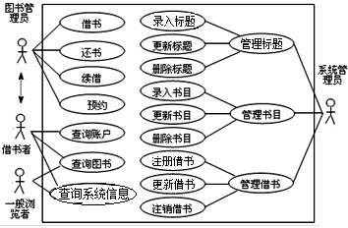

图6-6 图书馆系统的用例视图

2．建立侯选类

对非形式化的具体描述：借书者可以借、还、续借图书馆的图书；图书馆的管理员维护借书者、图书目录和书目信息；借书者还可以预约他人没有归还的图书或新书，也可以取消预约，浏览和查询个人和图书信息；每本图书可以有多本，借书者不能借超过规定数目的图书；如果借书者有超期的图书或罚金额度超过10元，则暂时不能借书。通过筛选的侯选类有3类：借书者类、图书书目类和图书标题类，分别建立CRC卡。如表6-1所示。

表 5-1 图书馆系统的CRC卡

|  |
| --- |
| 借书者类 |
| 责任：维护借的书目的数据和罚金，请求借、还、续借书目功能 |
| 协作者：图书书目类 |
| 图书书目类 |
| 责任：维护一个具体书目数据，通知相应的图书标题完成借、还功能 |
| 协作者：图书标题类 |
| 图书标题类 |
| 责任：维护一个抽象书的数据，知道该书的可借数、预约数 |
| 协作者：图书书目类 |

3. 构建类图

建立一个“借/还”类来存储借书者的借书记录，以一个预约者的“预约”类来存储预约记录。最终的类包括：借书者、图书标题、图书书目、借/还、预约。构成了图书馆系统的类图，如图6-7所示。

1

*n*

借/还

预约

借书者

图书标题

图书书目

图6-7 图书馆系统的类图

包含

1

1

*n*

*n*

借/还/续借

预约/删除预约

其中，借/还类和预约类也称为关联类，分别画在借/还/续借和预约/删除预约关联上，表明它们不仅与借书者、图书标题、图书书目之中的某个类关联，而且与它们的关联相关。

4. 动态建模

图书馆系统借书（未预约）功能的动态建模，可以选择使用时序图、协作图、状态图和活动图进行描述。分别如图6-8、图6-9和图6-10所示。

:借书者

:图书书目

:图书标题

2.1验证可借

图6-8图书馆系统借书功能的时序图

：借书者

借书

2.借书

3.创建借书记录

4.更新图书标题

5.更新图书书目

6.更新借书者

:借/还

1.验证可借性

1.验证可借性

:借书者

借书

:借书者

6.更新借书者

:借/还 {new}

:图书书目

:图书标题

图6-9 图书馆系统借书功能的协作图

2.1验证可借

4.更新图书标题

2.借书

5.更新图书书目

3.创建借书记录

图书馆管理员

图6-10 图书馆系统借/还书业务层的活动图

[借书者]

图书馆成员

查找图书

[还书者]

排队等待

[还书]

[借书]

记录还书

图书回架

记录借书

准备为下一个成员服务

### 2 图书管理信息系统OOD实例

网上图书管理信息系统的OOD是在前面分析的基础上进行的，其设计过程主要包括以下几个方面。

1．领域建模

通过对图书馆系统进一步分析，将系统中的领域和关键类条理化，得出商业域类模型。

图书馆系统类操作的细化，分析时通过协作图、时序图、活动图等给出描述。其中，当使用时序图建模时，需要窗口（或对话框）作为与角色的接口。借书、还书、预约、续借等都需要窗口，维护窗口很必要。其中，图书馆系统商业域类模型如图6-11所示，带有借书窗口的时序图如图6-12所示。

be loaned in a

be reserved in a

<Business Object>

**Item**

-id: integer

+findonTitle()

+findonid()

+findonReservation()

create()

destroy

<Business Object>

**Title**

-bookid: string

-borrowednum: integer

-reservatednum: integer

+finde()

create()

destroy

copy of

<Business Object>

**Loan**

-id: integer

-borroweddate: date

-returndate: date

-borrowerid: integer

create()

destroy

<Business Object>

**Borrower**

-borrowerid: integer

-name: string

-borrowednum: integer

-fine: number

+find()

create()

destroy

has

has

<Business Object>

**Reservation**

-reserveddate: date

-noticedate:date

-borrowerid:integer

-isbn:string

+find()

create()

destroy

图6-11 图书馆系统商业域类模型

1.1.1:okToBorrow

2.1:borrow()

2.1.1:oktoborrow

3.1:loan()

3.2:update()

3.3:updatetitle()

3.4:update()

1.1:find(id)

：借书窗口

：借书者

：借书者

Thecopy ：图书书目

thebook：图书标题

：借还

1:find member()

2:find item()

3:borrow(id,thecopy)

图6-12 带有借书窗口的时序图

2．结构设计

图书馆系统的架构可使用UML的包图（四个子系统）进行描述。

系统架构设计成四个子系统包为：用户接口包、业务对象包数据库包和应用包。

图书馆系统架构的包图如图6-13所示，另外，图书借阅子系统结构如图6-14所示。

图6-13 图书馆系统架构的包图

应用包

用户接口包

业务对象包

数据库包

图6-14 图书借阅子系统

《子系统》

更新数据

预约

借还书

标题

《子系统》

交互界面

界面控制

借书者

书目

《子系统》

标识书目

书目

《子系统》

标识借书者

借书者

3．细节设计

在UML中的动态模型，主要用于显示类的对象在指定的情况下的动作，用例描述用于验证用例在设计中的处理。需要进行3类/对象的细节设计：永久存储对象、细化业务对象和用户界面类。图书馆系统(部分)类属性和操作如图6-15所示，而用户接口(部分)包类图如图6-16所示。

<<Business Object>>

BookItem

-itemid:int

-title:ObjId

-loan:ObjId

+BookItem()

+getTitleName():string

+getId():int

+setLoan()

+getLoan():Loan

+isBorrowed():boolean

+write()

+read()

<<Business Object>>

Loan

-Item:ObjId

-Borrower:ObjId

-borrowDate:date

-returnDate:date

-extendTimes:int

+Loan()

+getBorrower():Borrower

+getItem():Item

+setItemId():int

+getTitleName():string

+getExtendTimes():int

+setExtendTimes()

+setReturnDate()

+getReturnDate():date

+write()

+read()

Persistent

{abstract}

-ObjId:int

-iter:RandomAccessFile

+Persistent()

+getObjId():ObjId

+getObject():Object

+store()

+delete()

+update()

+iterate():Object

+write() {abstract}

+read() {abstract}

图6-15 图书馆系统(部分)类属性和操作

**LendingWindow**

-borrower:Borrower

-title:Title

+LendingWindow()

+OkButtonClicked()

+CancelButtonClicked()

+borrowEditEnter()

**MainWindow**

+paint()

+LendingItemAction()

+ReturnItemAction()

+ReservationAction()

+MainWindow()

+BorrowerAction()

+TitleAction()

+ExitAction()

**ReturnWindow**

-title:Title

+ReturnWindow()

+OkButtonClicked()

+CancelButtonClicked()

**ReservationWindow**

-borrower:Borrower

-title:Title

+ReservationWindow()

+OkButtonClicked()

+CancelButtonClicked()

+findTitlebuttonClicked()

Title

Loan

Item

Borrower

图6-16 用户接口(部分)包类图

4．设计进化

开发的系统便于维护是OOD方法一个重要优势。由于对象可被当作一个独立实体进行理解和修改，实现变更对象和添加新服务不影响系统中其他对象；对象也可作为可复用的组件，既可减少了设计、编程和维护的费用，又降低了开发风险。如在借/还书功能中，若要添加预约功能，则只需增加一个预约类，并在“Borrower”类中增加预约操作。

实验六、软件质量控制与评价

一、实验目的

1．熟悉概要设计说明书和详细设计说明书的格式。

2．掌握概要设计说明书和详细设计说明书，说明系统设计的方法和步骤。

二、实验器材

1．计算机一台。

2．Office word, office Visio工具软件。

三、实验内容

学院针对本校的图书馆使用情况，开发一个图书馆管理系统。根据学院的图书管理系统开发进度，在完成对系统的概要设计说明书和详细设计说明书的书写。

四、**概要设计说明书的格式**

1. **引言**

（1）编写目的（阐明编写本概要设计说明书的目的，指明读者对象）

（2）项目背景（应包括：a本项目的委托单位、开发单位和主管部门；b该软件系统与其他系统的关系）。

（3）定义（列出本文档中所有用到的专门术语的定义和缩写词的愿意）。

（4）参考资料（列出有关资料的作者、标题、编号、发表日期、出版单位或资料来源，可包括：a本项目经核准的计划任务书、合同或上级机关的批文；b项目开发计划；c需求规格说明书；d测试计划（初稿）；e用户操作手册（初稿）；f本文档所引用的资料、采用的标准或规范）。

**2）任务概述**

（1）目标

（2）运行环境

（3）需要概述

（4）条件与限制

**3）总体设计**

（1）处理流程

（2）总体结构和模块外部设计。

（3）功能分配（表明各项功能与程序结构的关系）

**4）接口设计**

（1）外部接口（包括用户界面、软件接口与硬件接口）

（2）内部接口（模块之间的接口）

**5）数据结构设计**

（1）逻辑结构设计

（2）物理结构设计

（3）数据结构与程序的关系

**6）运行设计**

（1）运行模块的组合

（2）运行控制

（3）运行时间

**7）出错处理设计**

（1）出错输出信息

（2）出错处理对策（例如设置后备、性能降级、恢复及再启动等）

**8）安全保密设计**

**9）维护设计**

说明为方便维护工作的设施，例如维护模块等。

**2.详细设计说明书的格式**

**1）引言**

（1）编写目的（阐明编写本详细设计说明书的目的，并指明读者对象）

（2）项目背景（应包括项目的来源和主管部门等）

（3）定义（列出本文档中所有用到的专门术语的定义和缩写词的愿意）

（4）参考资料（列出有关资料的作者、标题、编号、发表日期、出版单位或资料来源，可包括：a本项目经核准的计划任务书、合同或上级机关的批文；b项目开发计划；c需求规格说明书；d测试计划（初稿）；e用户操作手册（初稿）；f本文档所引用的资料、采用的标准或规范）

**2）总体设计**

（1）需要概述

（2）软件结构（例如列出软件系统的结构图）

**3）程序概述**

（1）功能

（2）性能

（3）输入项目

（4）输出项目

（5）算法（本模块所选用的算法）

（6）程序逻辑（详细描述本模块实现的算法，可采用：a.标准流程图；b.PDL语言；c.N”—Sltu；d.PAD；e判定表等描述算法的图表）

（7）接口

（8）存储分配

（9）限定条件

（10）测试要点（给出本模块的主要测试要求）

**五、案例分析**

下面为本教材采用的《图书馆借书证管理系统》的相关文档。

1. **概要说明书案例分析**

《图书馆借书证管理系统》概要设计说明书

**引言**

**1）编写目的**

对于《图书馆借书证管理系统》概要设计书的说明。

**2）项目背景**

（1）名称：图书馆借书证管理系统

（2）本项目的任务提出者：校图书馆

本项目的任务开发者：信管第四小组

用户：图书馆的管理人员

实现软件的单位：信管第四小组

（3）本项目与其他软件或其他系统的关系：工作于windows所有系统

1. **定义**

ADO：微软公司推出的一种数据库链接技术

Access：微软公司推出的一种关系数据库管理系统

1. **参考资料**

《管理信息系统与案例分析》高林周海燕主编人民邮电出版社

《管理信息系统实训》

**任务概述**

1. **目标**

完成一个大学图书馆借书证管理系统的概要设计。

1. **运行环境**

硬件环境：奔四的电脑

软件环境：操作系统：WindowsXP

数据库管理系统：VB6.0

1. **需求概述**

（见需要设计说明书）

条件与限制：

1. 凡指出、归还的图书应进行登记（例如：借/还书表）
2. 在图书借阅过程中，应对超期图书进行处理，当学生毕业时还应考虑读者撤销问题。（例如：借书证的有效性，图书借阅的日期等）

**总体设计**

1. 处理流程

图书馆借书证管理系统首先需要用户登录。管理员要有密码，如果输入不正确，系统会自动弹出，“密码错误”的提示，等待重新输入密码；则进入管理页面，然后根据提示来管理和使用数据库

**接口设计**

（1）外部接口

A.硬件接口：需要标准打印机接口进行报表打印

B.软件接口：支持所有Windows平台系统

本系统使用MicrosoftAccess2003作为数据库软件，使用ADO作为数据库与网页程序之间的接口

C.用户界面

读者撤销，如图6—1所示

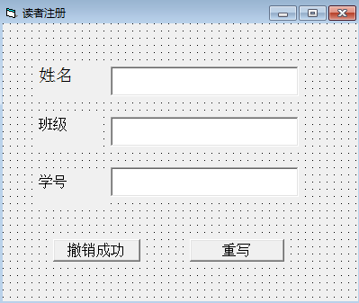

图6—1读者撤销

输入：姓名，学号，班级

单击：撤销成功

借书证维护：如图6—2所示

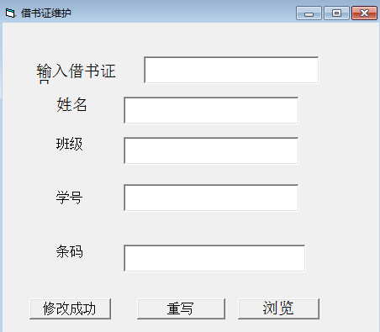

图6—2借书证维护

输入：姓名，学号，班级，条码

单击：修改成功

1. 内部接口

模块1用户身份验证模块，输入：用户名，密码；输出：欢迎使用图书馆借书证管理系统

模块2读者注册模块，输入：姓名，学号，班级；输出：注册成功

模块3读者撤销模块，输入：姓名，学号，班级；输出：撤销成功

模块4借书证维护模块，输入：姓名，学号，班级，条码；输出：修改成功

模块5借书模块：输入：图书信息和读者信息。输出：所借图书的数量及类别

模块6还书模块：输入：图书信息和读者信息。输出：所还图书的数量及类别

模块7超期罚款模块，输入：超期次数和时间及罚款金额；输出：罚款原因及罚款记录。

模块8图书查询模块，输入：图书查询信息；输出：查询结果

**数据结构设计**

1. 逻辑结构设计

把数据库概念模型转换成数据库逻辑模型。本系统中有5个关系模式

借书证（读者姓名，班级，学号，条码）

1. 物理结构设计

建立一个借书证使用数据库，如表6—1所示

表6—1借书证表结构

|  |  |  |  |  |  |
| --- | --- | --- | --- | --- | --- |
| 字段 | 字段名称 | 字段类型 | 字段大小 | 格式 | 小数位数 |
| 1 | 读者姓名 | 文本 | 8 |  |  |
| 2 | 班级 | 文本 | 10 |  |  |
| 3 | 学号 | 数字 | 12 |  |  |
| 4 | 条码 | 文本 | 8 |  |  |

**图书表结构**

1. 运行模块的组合
2. 运行时间<10s

**出错处理设计**

1. 出错输出信息
2. 出错处理对策

A.重新启动系统；b.中断系统工作c.管理修改相关代码，调试数据库

**安全保密设计**

1. 用户要输入密码和用户名登录才可以使用，系统设置提供管理员操作界面。
2. 对数据库进行备份
3. 安装系统防或墙

**维护设计**

1. 提供管理员页面方便操作维护
2. 固定时间对系统进行维护检测
3. 若系统出现瘫痪时，可启动备用系统纷扰运转。
4. **详细说明书案例分析**

《图书馆借书证管理系统》详细设计说明书

**引言**

（1）编写目的对于《图书馆借书证管理系统》详细设计的说明

(2)项目背景

A.名称：图书馆借书证管理系统

B.本项目的任务提出者：校图书馆

C.本项目的任务开发者：信管第四小组，用户：图书馆的管理人员，实现软件的单位：信管第四小组

D.本项目与其他软件或其他系统的关系：工作于Windows所有系统

（3）定义

（4）参考资料

**总体设计**

1. 需求概述（略，见概要说明书）
2. 软件结构：详见概要设计说明书

**程序描述**

模块4：借阅归还模块

功能说明：本模块是图书馆的前端业务模块，是面向读者实现图书借阅和归还业务。

性能：本系统中对待处理图书采用条形码输入与识别技术，可瞬时采集图书数据，通过馆内网进行图书信息处理，要求一次业务请求在10s内得到响应。

输入：读者编号，姓名

输出：借阅书籍的数量，所借/还书籍的相关信息并输出提示信息。

算法：本模块采用可视化语言开发，与Access系统结合，数据查询部分利用了SQL语言中的查询优化技术

程序逻辑：程序流程如图6—3所示

接口：通过图书借阅界面的菜单对本模块进行激活调用

存储分配：本模块采用一个本地游标实现数据缓存，数据存储量10条记录，共约1.8KB

限制条件：本模块操作中禁止一次查询当中，再次提出新请求，那样可能会使系统不稳定。

测试要点：（1）条形码所导入的图书编号不存在的情况

（2）图书归还后，系统记录更新情况

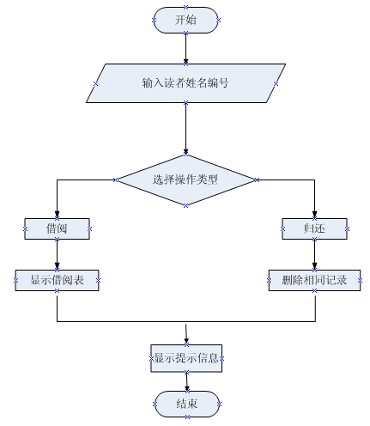

图6—3借阅归还模块程序流程实验七、面向对象的软件系统分析

一、实验目的

1．熟悉用例图的基本功能和使用方法。

2．掌握如何使用建模工具绘制用例图方法。

二、实验器材

1．计算机一台。

2．RationalRose工具软件。

三、实验内容

学院针对本校的图书馆使用情况，开发一个图书馆管理系统。根据学院的图书管理系统开发进度，在完成对系统的需求建模，得到用例模型后，应针对每个用例进行业务分析，说明其具体的业务流程。根据系统的需求分析，已经基本确定了图书管理系统涉及的总体信息。现系统分析部指派您完成该项任务。

要求：

（1）确定图书管理系统的用例。

（2）绘制图书管理系统的用例图。

（3）对图书管理系统的用例进行描述。

四、实验步骤

**1确定系统涉及的总体信息**

|  |  |  |  |
| --- | --- | --- | --- |
| 参与者 | 借阅者： | 图书馆管理员： | 系统管理员： |
| 操作 | 借书 | 书籍借出处理 | 增加书目 |
| 还书 | 书籍归还处理 | 删除或更新书目 |
| 书籍预定 | 预定信息处理 | 增加书籍 |
|  |  | 减少书籍 |
|  |  | 增加借阅者帐户信息 |
|  |  | 删除或更新借阅者帐户信息 |
|  |  | 书籍信息查询 |
|  |  | 借阅者信息查询 |

**2确定系统的参与者**

**3确定系统的用例**

(1)借阅者请求服务的用例

(2)图书馆管理员处理借书、还书等的用例

(3)系统管理员进行系统维护的用例

**4使用RationalRose绘制用例图的步骤**

以“删除借阅者信息”用例为例：

a.绘图步骤:

(1)在用例图上双击main,出现如图7-1所示,为绘制用例图做好准备。

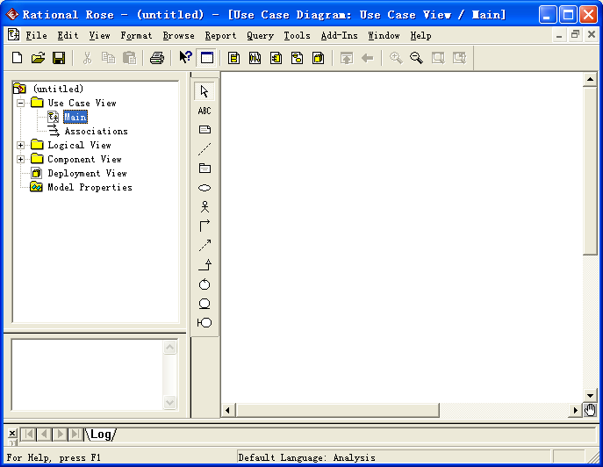

图7-1

(2)在图中的工具栏选取Actor图标，在右边的图中添加一个Actor，并输入名称:administrator,如图7-2所示。

(3)在左边的工具栏中，选取用例的图标，在右边的图中画出一个用例，并输入用例的名称：login。

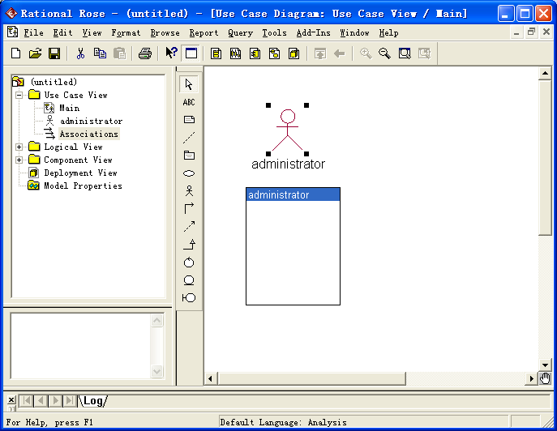

图7-2

（4）按照步骤（3），绘制出如图7-3至图7-5的两个用例。

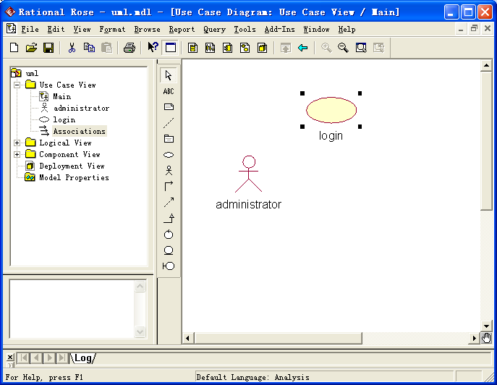

图7-3

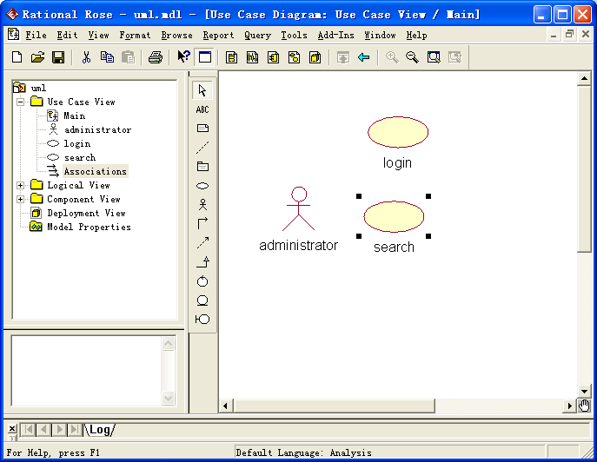

图7-4

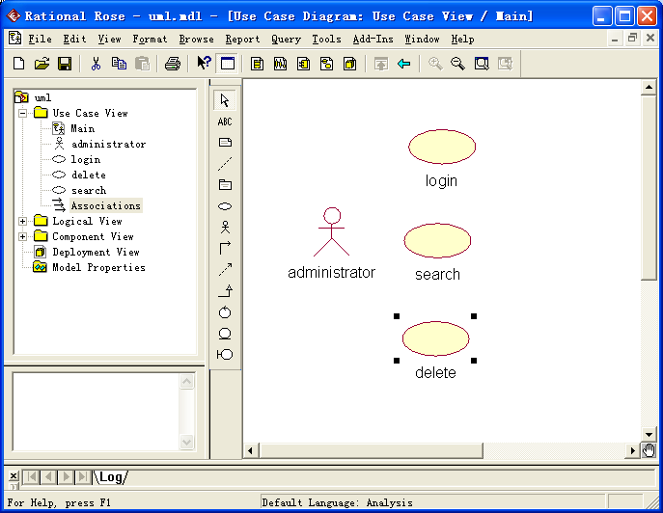

图7-5

（5）在绘出了用例后，接下来的是绘制参与者与用例实现，如图7-6所示。

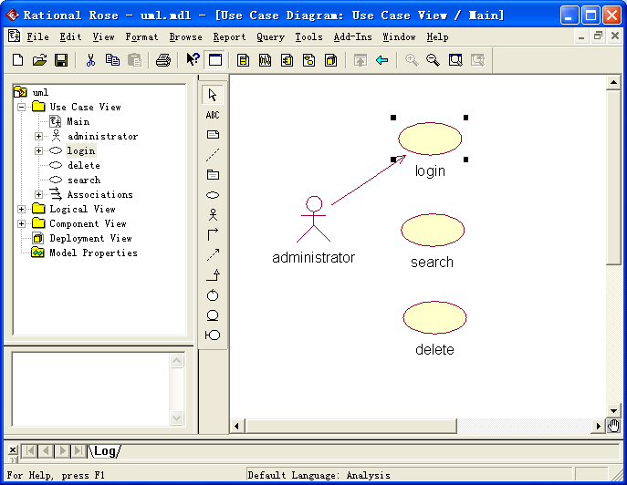

图7-6

（6）根据步骤（5），同时完成如图7-7和图7-8。此时，删除借阅者用例图就到此完成。其系统查询借阅者信息等其他的功能会在时序图和活动图中描绘。

（7）根据分析情况，进一步添加或细化用例图。

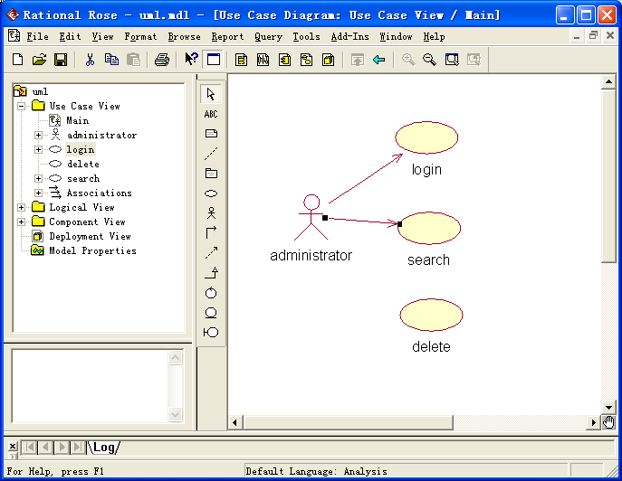

图7-7

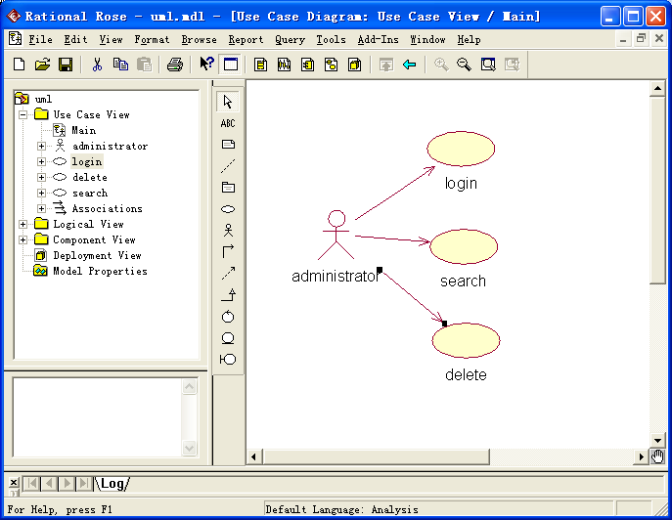

图7-8

b.借阅者请求服务的书面用例：

用例名称：删除借阅者信息执行者：管理员

目的：完成一次删除借阅者信息的完整过程。

类型：主要的、基本的

c.用例过程描述

“删除借阅者信息”用例的用例描述：

（1）管理员在录入界面，输入待删除的借阅者名；

（2）“业务逻辑”组件在数据库中，查找待删除的借阅者名；

（3）如果不存在，则显示出错信息，返回步骤（1），如果存在则继续；

（4）“业务逻辑”组件判断“待删除的借阅者”是否可以删除；

（5）如果不可以，则显示出错信息，返回步骤（8），如果可以则继续；

（6）在数据库中，删除相关信息；

（7）显示删除成功信息；

（8）结束。

分析:

在图书管理系统中,管理员首先登录系统,系统验证通过后,管理方可向系统查询数据,在查询后,系统会给出提示,有没有找到相关的数据,管理员根据系统查询的返回结果,进行下一步的操作,就是删除借阅者,在删除的过程中,系统会对查询得到的结果判断该记录是否可以删除,若可以删除,则给删除提示,若不能删除,也给相关的提示信息。

同样方法可以得到其他用例图和书面用例。

**5图书馆管理系统的用例图**

采用上述步骤，得到图书管理系统的用例图，包括借阅者请求服务的用例图、图书馆管理员处理借书和还书的用例图、系统管理员进行系统维护的用例图这三个主要的用例图。

①a.借阅者请求服务的用例图

b.借阅者请求服务的书面用例(描述借阅者借书用例)

用例名称：

执行者：

目的：

类型：

c.过程描述：

②a.图书馆管理员处理借书、还书的用例图

b.图书馆管理员处理借书、还书的书面用例(描述图书馆管理员处理借书用例)

用例名称：

执行者：

目的：

类型：

c.过程描述：

③a.系统管理员进行系统维护的用例图

b.系统管理员进行系统维护的书面用例(描述系统管理员处理借阅者信息用例)

用例名称：

执行者：

目的：

类型：

1. 过程描述

五、实验结果

1．按步骤给出图书馆管理系统的用例图。

2．实验心得体会。

# 实验八、面向对象的软件系统设计

一、实验目的

1．理解类的基本概念。

2．掌握如何从需求分析中抽象出类的方法。

3．掌握在RationalRose中绘制类的操作方法。

4.理解类间关系的基本概念。

5．掌握描绘类间关系的方法。

二、实验器材

1．计算机一台。

2．RationalRose工具软件。

三、实验内容

通过前面内容的学习，完成了对SUDA图书馆的图书馆管理系统的需求的初步分析，得出系统的用例图现在需要对系统进行静态建模，这就需要从系统需求分析和用例图中发现类。同时类通常是不会单独存在，而是由关联、泛化、依赖等关系相互协作来静态描述业务系的。因此，我们在找出系统中所存在的类的前提下，需要进一步对业务对象间如何联系进行建模因此，指派你已学的有关如何抽象出类的知识，完成如下任务：

1. 寻找和抽象出书籍管理功能中的类。
2. 绘制相关类图
3. 对书籍管理功能中的类的关系建模

四、实验步骤

1．分析：由前面章节对图书馆管理系统中的书籍管理功能可知，该模块中的其中几个类为读者类、管理者类、书籍信息类、书目类、新增书籍界面类、修改书籍界面类等类组成。分析图书管理系统中还有哪些类？

* 1. 以“书籍信息”类为例列出该类的属性和操作如下：

“书籍信息”类

• 私有属性

国际标准书号(ISBN)：文本(String)

书名(name)：文本

作者名字(author)：文本

书价(prince)：数值(double)

出版社（bookconcern）：文本

书籍编号(regimentaion):文本

• 公共操作

设置书号setISBN()

获取书号getISBN

设置书名getName

获取书名setName

设置作者名setAuthor

获取作者名getAuthor

设置出版社setBook_Concern

获取出版社getBook_Concern

设置书价格setPrice

获取书价格getPrice

设置书编号setRegimentation

获取书编号getRegimentation

3．绘制类的步骤：

（1）打开前面初步构建的UML模型文件;

（2）打开Rose中的逻辑视图（LogicalView），选择分析模型（analysismodel）目录。并在其下创建一个子目录并命名为：“图书馆业务功能”。

（3）用鼠标右击“图书馆业务功能”在弹出来的菜单中选择“New→Classdiagram”项，创建类图，如图8-1所示。

（4）双击新建的类图，并点右边控件集中选中的类的图标，并用鼠标在图中分别拖出一个类图，并命名为Book，如图8-2所示。

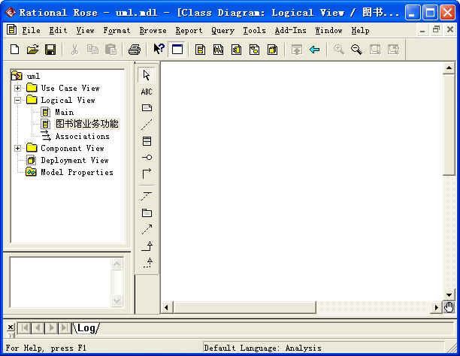

图8-1

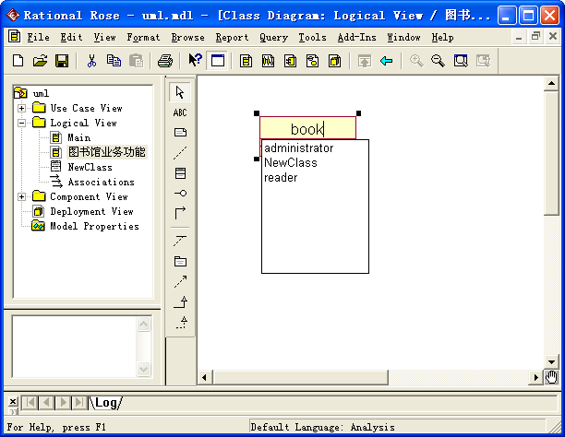

图8-2

（5）接下来的一步为设置类的属性，在新的类中双击该类，在打开属性面板中，可以看到在此可以设置类的属性和方法等其他的信息，图8-3所示；后撞击Attributes这个栏目，此栏目为设置类的属性的选项，在图中间的单击右键，可以看到有一个“Insert”的选项，选中这个选项，图8-4所示，后在出现的对话框中输入相关信息如图8-5所示；如书本的ISBN号，在Type这个方框内输入此属性的类型值，同时可以看到一栏可以设置此属性的访问权限，一般这些属性都设置Private这个权限，如图8-6所示。这个类的其他属性也可以按照以上的做法设置，最后得到的结果是图4.7所示。

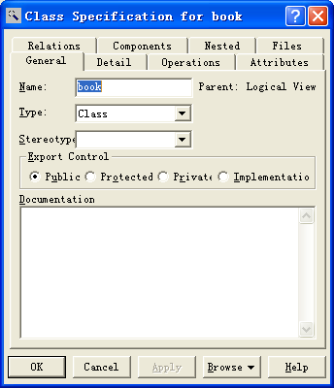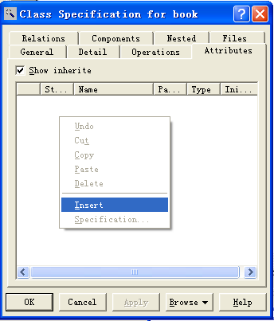

图8-3图8-4

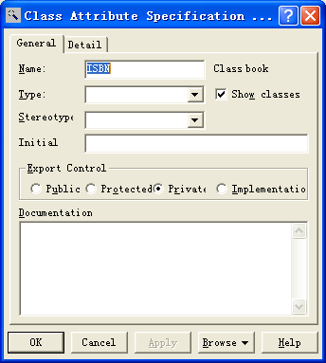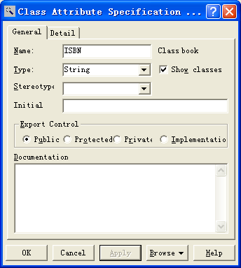

图8-5图8-6

（6）设置好类的属性，现在来设置类的方法（也是操作），双击类后在弹出的菜单上选operations这个选项，可以看到图8-8所示，在图中的空白地方，单击右键，在弹出的菜单中选insert这个选项，也就只有这个选项可用，见图8-9，接着输入方法名，同时可以设置该方法的返回类型，也可以在Documentations的方框内填写一些相关的方法说明，如图8-12所示，设置好该方法的访问权限，见图8-13。类的其他方法也可以按上面来设置好，最后，得到该类的其他方法见类8-14。

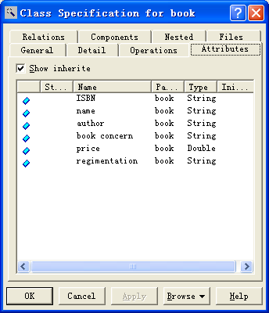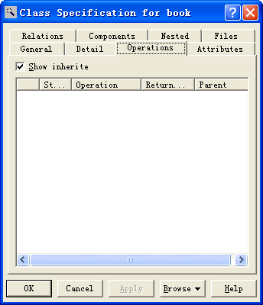

图8-7图8-8

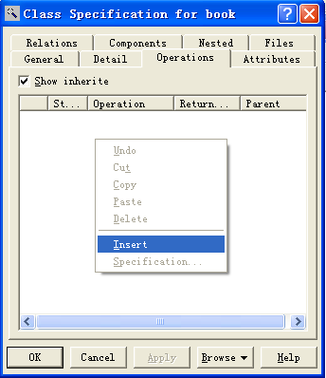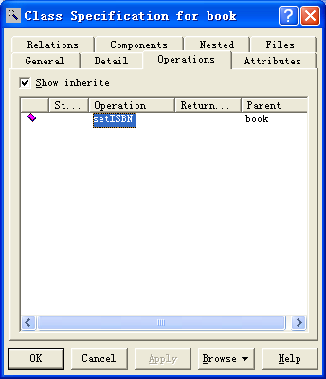

图8-9图8-10

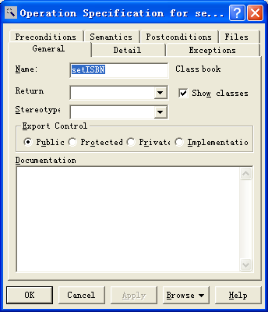

图8-11图8-12

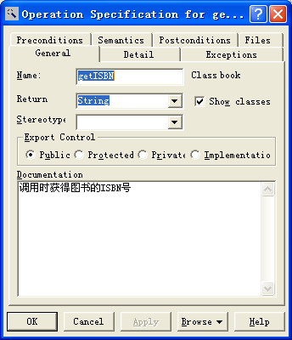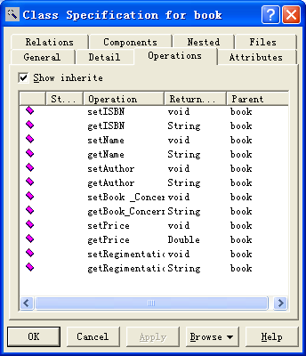

图8-13图8-14

（7）至此，类的方法和属性都设置好了，如图8-15所示。

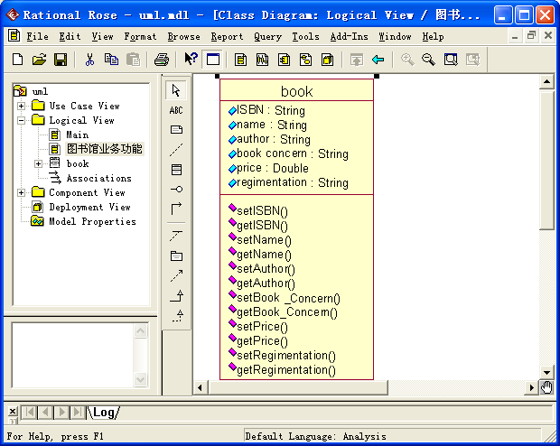

图8-15

1. 绘制类间的关系，以图书和出版社的关系为例，绘图步骤：
2. 打开上面做好的类图，添加出版社类。首先，添加出版社类，并按照上面所说方法添加类的各种属性和方法，见图8-16。

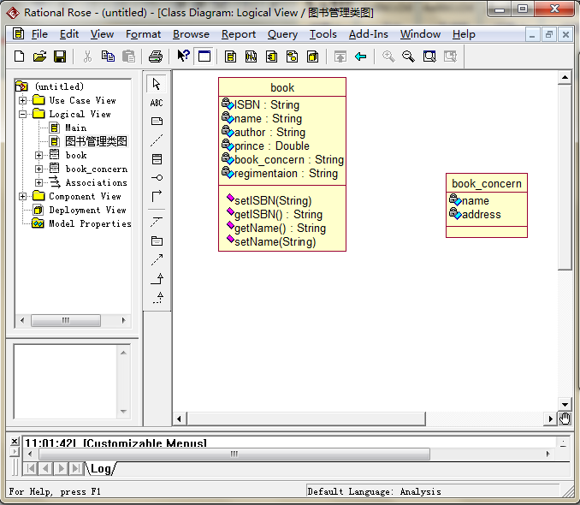

图8-16

1. 类添加完后，就可以为各个类添加关系了，由关联、泛化、依赖等关系相互协作来静态描述业务系，所以，各个类的关系也由这几个关系来完成。通过分析可知出版社可以出版很多图书信息，由很多图书组成。一本图书必须要有一个对应的出版社，同时一个出版社不一定会出版这本图书。因此，图书信息和出版社之间的关系主要为聚合关联关系。Book类与book_concern类之间的关联关系使用带箭头的实线表示（如图8-17）

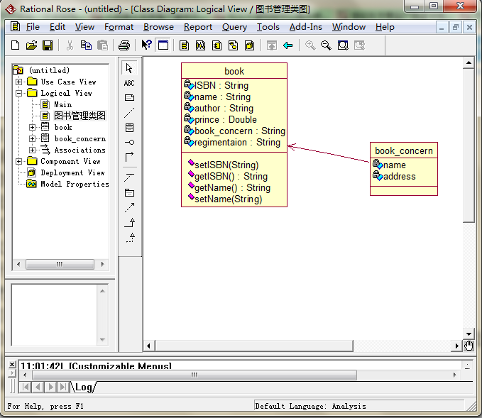

图8-17

（3）右键点击关联实线可看到如图8-18中的窗口，选择“OpenSpecifiction…”，可看到如图8-19中的关系设置窗口，选择RoleADetail页，选中Aggregate的复选框就表示关联卫聚合关系，若表示类与类之间的组合关系（另一个关联关系），则还需要选中ByValue复选框。在Multiplic下拉菜单中选中“0..1”，来表示一个出版社可以出版这本书或者不出版这本书。选择RoleBDetail页,在Multiplic下拉菜单中选中“1”,表示这本书必须对应一个出版社。最终的效果如图8-21。

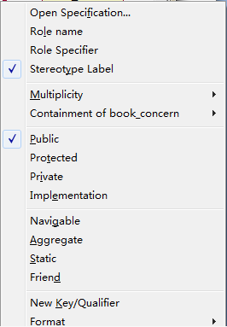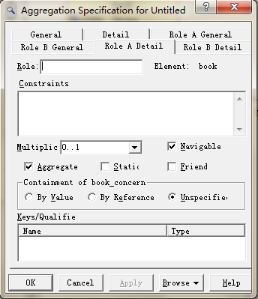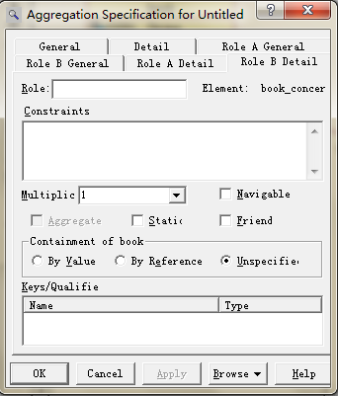

图8-18 图8-19图8-20

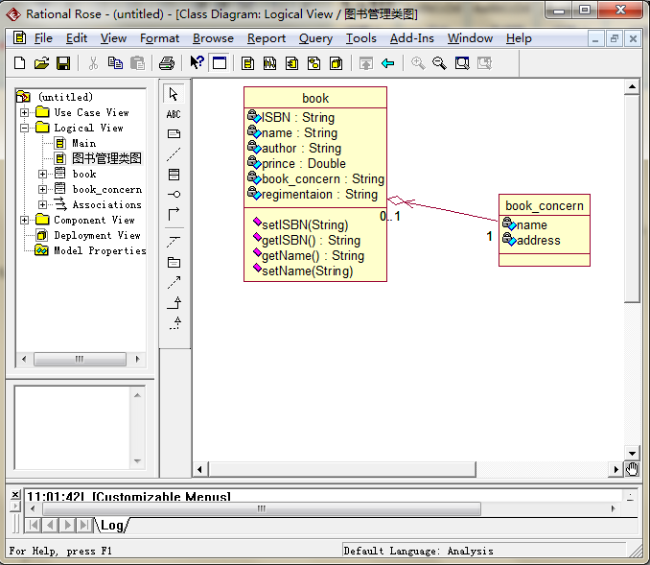

图8-21

1. 分析图书管理系统中的其他类并使用RationalRose对分析得到的类进行绘制，并绘制出各个类之间的关系:

关联、泛化、依赖等

五、实验报告要求

1．整理实验结果。

2．小结实验心得体会。

实验九面向对象的软件系统动态分析与设计（一）

一、实验目的

1．理解顺序图的基本概念。

2．理解协作图的基本概念。

3．掌握在RationalRose中绘制交互图的操作方法。

二、实验器材

1．计算机一台。

2．RationalRose工具软件。

三、实验内容

通过对教学内容的学习，使我们完成了学院图书馆的管理系统的需求分析，并从业务对象中抽象出了类。现在需要对前面所给出的用例进行实现，而用例的实现主要由交互图来指定和描述系统的动态特性。现指派你运用本节所学的相关知识，完成如下任务：

1．对书籍管理功能中的用例进行动态建模。

四、实验步骤

1．分析：根据演示部分对图书业务功能模块中的交互操作进行动态建模的操作步骤和方法，请你对书籍管理模块中的交互操作进行动态建模。该模块中主要存在新增书籍、修改书籍信息和删除书籍三种交互操作。

2．请根据教材中示例部分在RationalRose中绘制上述的交互图。

新增书籍交互图的绘图步骤：

1. 分析管理员新增书籍的步骤过程：
2. 系统管理员(administrator)在操作界面(ActionForm)上输入信息进行登录
3. 操作界面接受到登录信息向系统(system)发生信息进行登录操作
4. 系统接受到登录信息后进行登录信息验证（在自身系统中进行验证）
5. 系统验证完成后将验证结果返回给登录操作界面
6. 登录操作界面接受到验证返回结果后将信息显示给系统管理员
7. 系统管理员登录成功后在操作界面(ActionForm)输入需要添加的书籍信息
8. 操作界面将需要添加的书籍信息发送给系统进行添加

(2)在Rose软件的左边栏目上的LogiclView单击右键，新建一个时序图，时序图是交互图一种表示，可以用时序来表示，如图9-1；在此，先简单介绍一下用法：图中的直线箭头是发送消息；虚线箭头是返回消息；曲折线是对象自己给自己发送消息并调用。

(3)接下来的是添加类，系统中的类是其他的方法的边界，在上面做好的类找到可以直接拖拉来图中，见图9-2和图9-3所示。

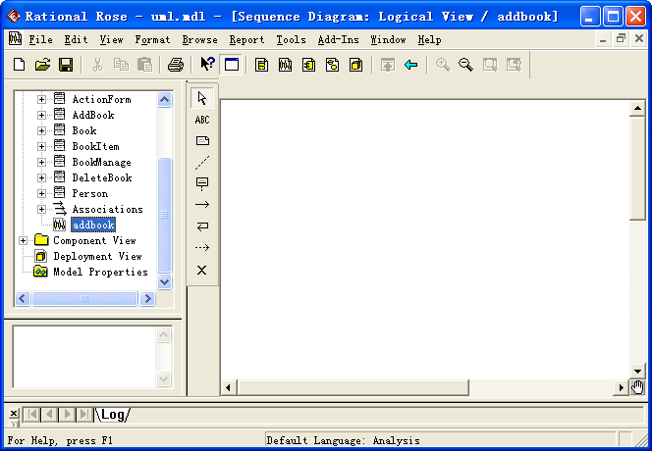

图9-1

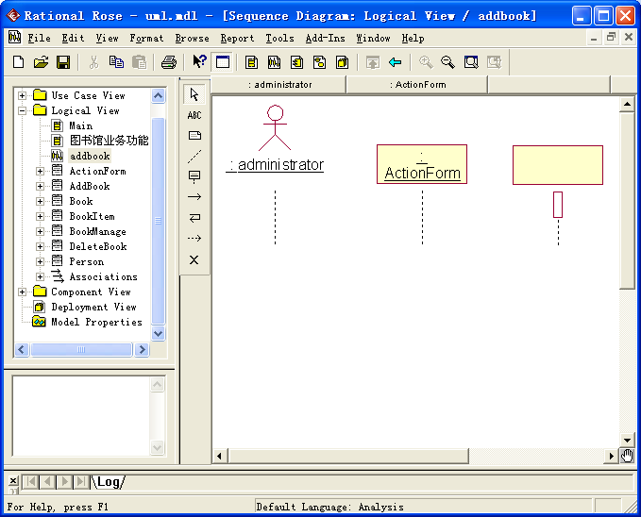

图9-2

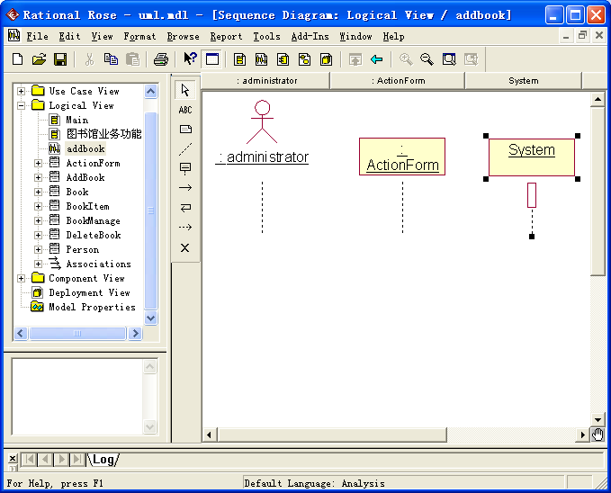

图9-3

(4)添加类后，便可以添加方法了，开始是必需是外面的实体向系统发送消息，如图9-4所示，是管理员登录时向系统发送的消息；

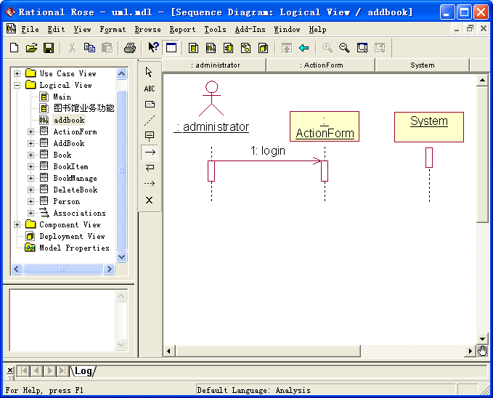

图9-4

(5)可以按上一步的方法来完成其他的方法，如viladate（验证）,返回验证结果，当用户收到结果后，可以正常登录后便能进行增加图书见图9-5到图9-9。最后得到的时序图如图9-10所示。

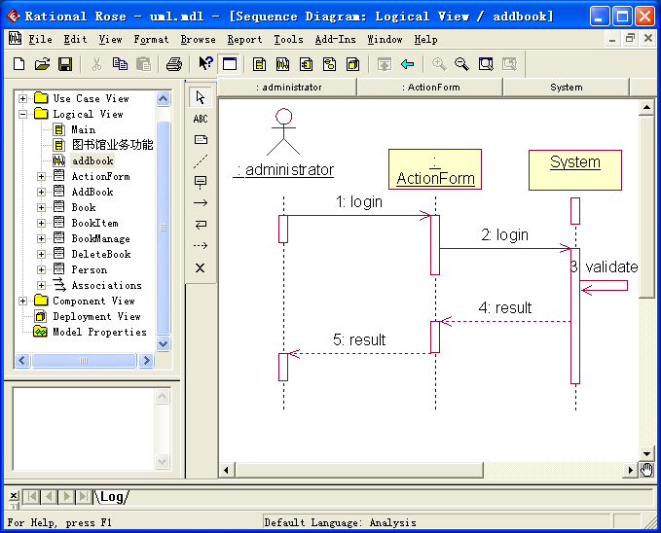

图9-5



图9-6



图9-7



图9-8



图9-9



图9-10

(6)完成了时序图后，可以按F5键便得到增加图书的协作图，见图9-11所示。



图9-11

1. 按照添加图书信息的交互图添加过程，完成的更新图书信息和删除图书信息的交互图，绘制的实验结果书写在实验报告中

五、实验报告要求

1．整理实验结果。

2．小结实验心得体会。

实验十面向对象的软件系统动态分析与设计（二）

一、实验目的

1．熟悉活动图的基本功能和使用方法。

2．熟悉状态图的基本功能和使用方法。

3．掌握如何使用建模工具绘制活动图方法。

4．掌握如何使用建模工具绘制状态图方法。

二、实验器材

1．计算机一台。

2．RationalRose工具软件。

三、实验内容

（1）根据学院的图书管理系统开发进度，在完成对系统的需求建模，得到用例模型后，应针对每个用例进行业务分析，说明其具体的业务流程、在删除读者用例描述的基础上，系统分析部指派您完成该项任务。要求：

用活动图来描述系统中已知用例的业务过程：

1. 描述添加读者用例。
2. 描述添加管理员用例。
3. 描述新加书籍用例

(2)通过前面内容的学习，在学院图书馆的图书馆管理系统的需求的初步分析，得出系统的用例图和相应的活动态。通过这两类图我们可以初步了解系统的业务处理过程，但对业务处理过程的处理状态间转换了解仍不够，这不利于设计人员对系统业务的进一步理解，而状态图能从对象的动态行为的角度去描述系统的业务活动。通过还书用例的状态图绘制学习，完成如下任务：

1.完成图书业务模块中借书用例的状态图。

2.完成图书业务模块中新加书籍用例的状态图。

四、绘制“删除读者信息”用例的活动图的实验步骤

删除读者信息一般按照以下步骤进行：

（1）管理员在录入界面，输入待删除的读者名；

（2）“业务逻辑”组件在数据库中，查找待删除的读者名；

（3）如果不存在，则显示出错信息，返回步骤（1），如果存在则继续；

（4）“业务逻辑”组件判断“待删除的读者”是否可以删除；

（5）如果不可以，则显示出错信息，返回步骤（8），如果可以则继续；

（6）在数据库中，删除相关信息；

（7）显示删除成功信息；

（8）结束。

绘图步骤：

（1）在用例图中，找到删除的用例，如图10-1所示，在删除用例上单击右键，在弹出的快捷菜单中选“New”，Rose工具也会弹出一个菜单，选”ActivityDiagram”，选中后单击，便可以新建好一个活动图。如图10-2所示。

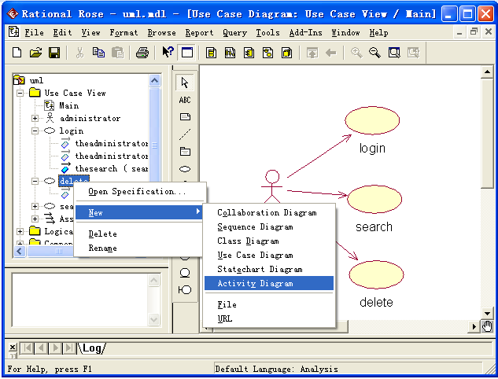

图10-1

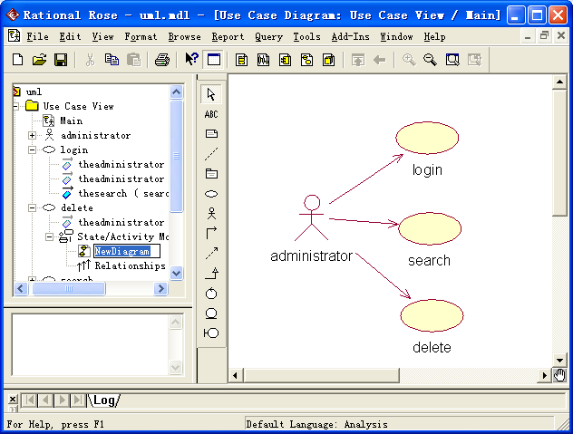

图10-2

(2)新建好活动图后，双击删除的活动图，得到如图10-3所示，然后把在左边的工具栏内点击“Swinlane“，在右边的图添加一个泳道，如图10-4所示，并命名为administrator.按照此步骤，再添加另一个泳道，并命名为SystemTool，得到图10-5。

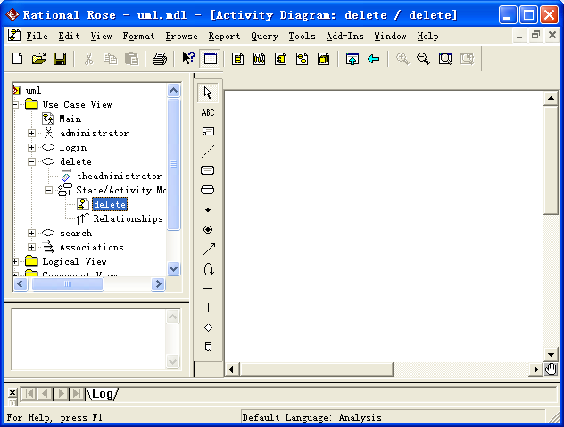

图10-3

（3）接着在左边的工具上选取开始点，并在administrator的泳道上添加，如图10-6所示；添加完开始结点后，再来为此活动图添加活动，图10-7所示，在左边的工具栏上选中Activity这个图标，在administrator这边的泳道上添加一个活动，命名为登录（login），再在开始结点和活动登录（login）之间添加活动关系，如图10-8所示。

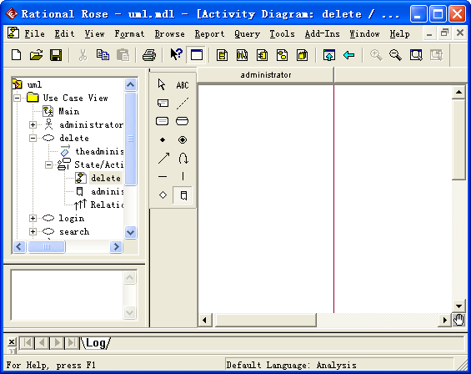

图10-4

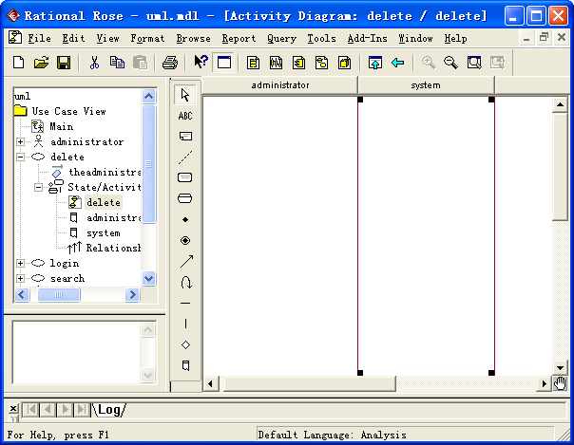

图10-5

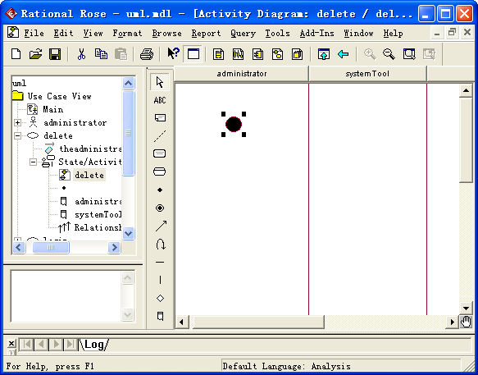

图10-6

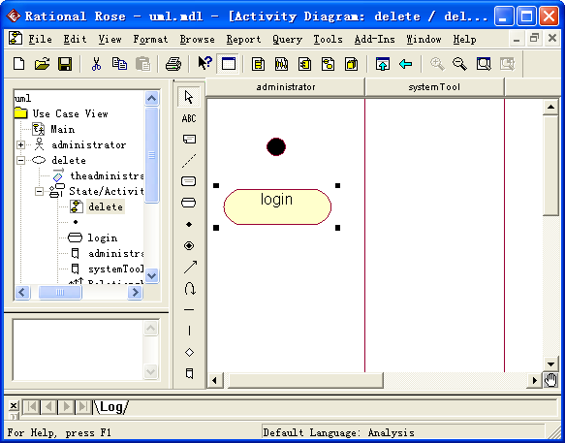

图10-7

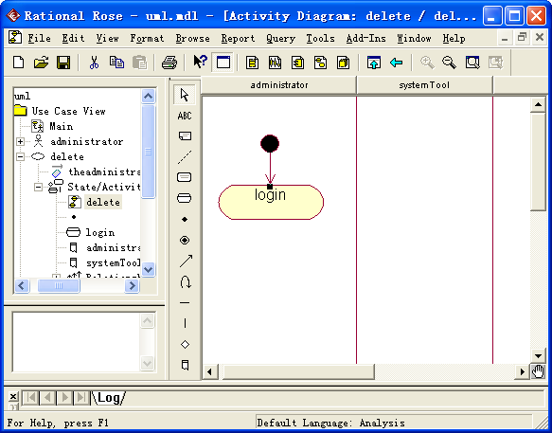

图10-8

（3）完成步骤（2）后，登录输入需要对输入的信息进行验证，则在图中添加一个验证框，如图10-9所示：添加验证框后，验证的内容，如果通过，则允许管理员进行查询操作，如图10-10所示；如不能通过，则结束，如图10-11所示。

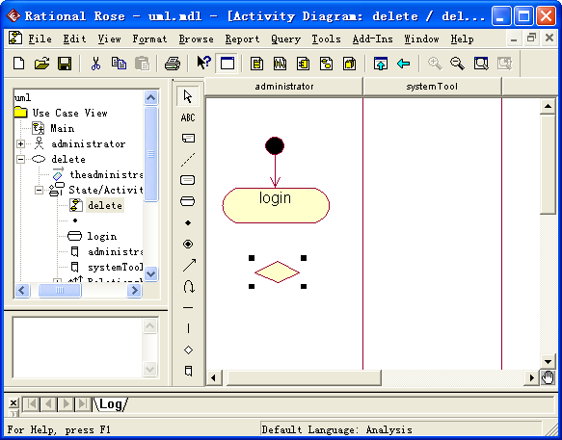

图10-9

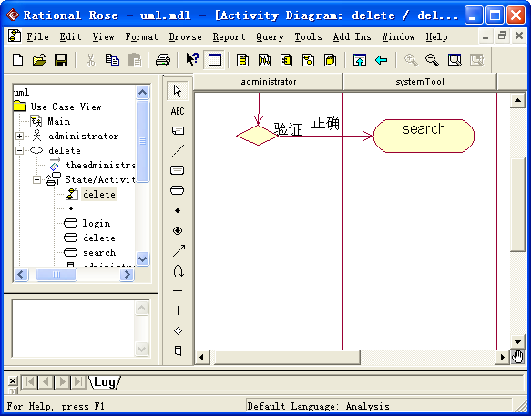

图10-10

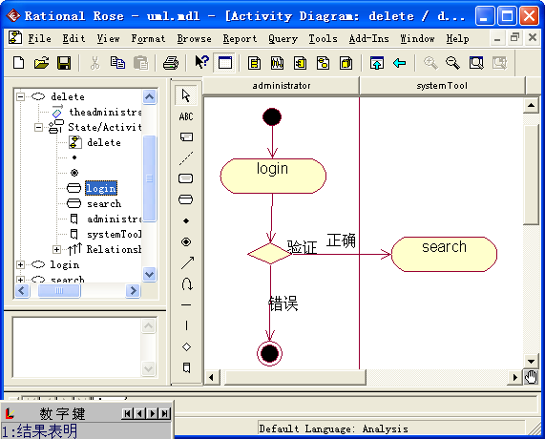

图10-11

（4）验证后，下一步的操作是查询需要删除的记录，添加一个活动，命名为delete，如图10-12和图10-13所示。

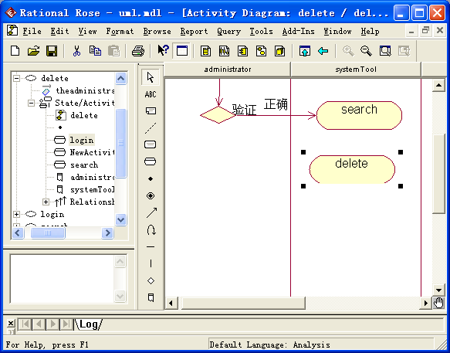

图10-12

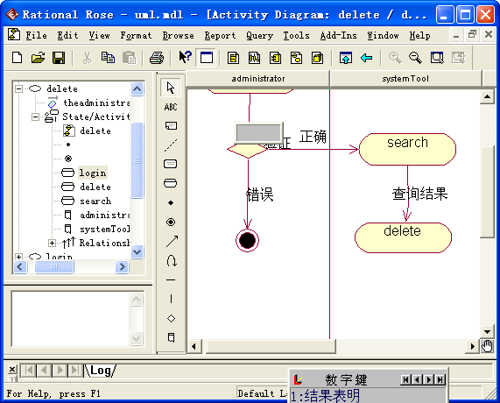

图10-13

（5）最后，在删除后，系统会返回操作结果给操作者，图8.14所示；删除成功或删除失败系统都会有信息返回给操作者。

（7）根据分析设计情况，进一步添加或细化活动图。

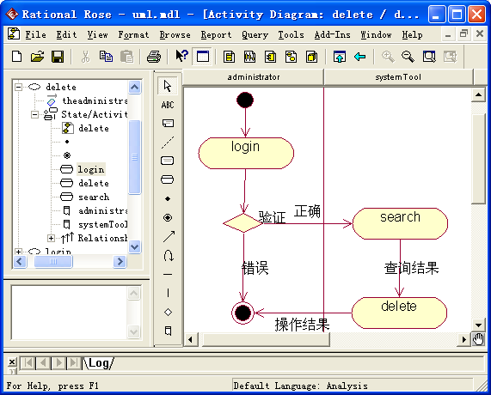

图10-14

五、绘制“还书”用例的状态图的实验步骤:

1．业务分析：由前面章节对图书馆管理系统中的还书主要业务的描述和分析可知，还书业务的动态行为是由：空闲（idle）、图书查找（finding）、还书（reversion）、失败（Failure）、归还成功（Success）5种状态及激活相互转换的事件。

2．绘制状态图：根据分析运用UML绘制还书用例的状态图。

分析：

还书的状态图，还书的主要业务都是由管理员来完成，首先管理员必须先登录系统，并通过验证后，便可以进行下一步的操作，查找该书的相关信息，如存在，则进行还书操作，如不存在该信息，则给出提示信息；

绘图步骤：

（1）在用例图中的还书（revesion）用例，单击右键，如图10-15所示，新建一个状态图，命名为revesion状态图，图10-16所示。

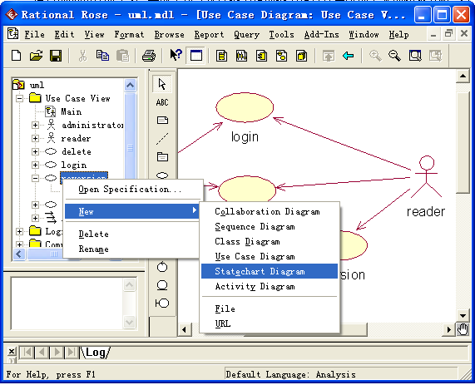

图10-15

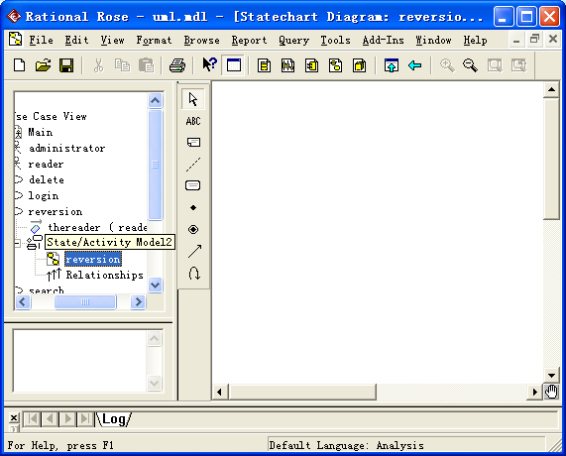

图10-16

（2）双击“receivesion”状态图，展开后，在左边的工具栏上选取一个实心圆点，此结点为开始结点，图10-17所示；当还书的时候，操作者先要询问系统的状态，如果系统忙，操作者则必需等待，因此，得到系统的两种状态，如图10-19所示。

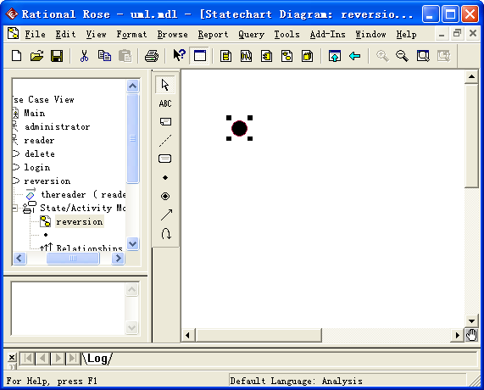

图10-17

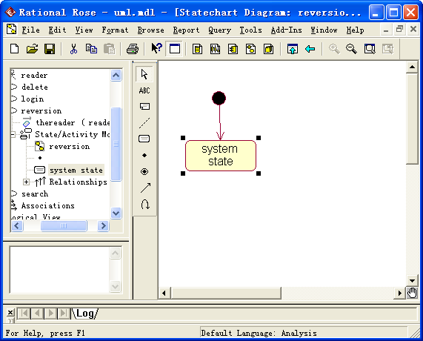

图10-18

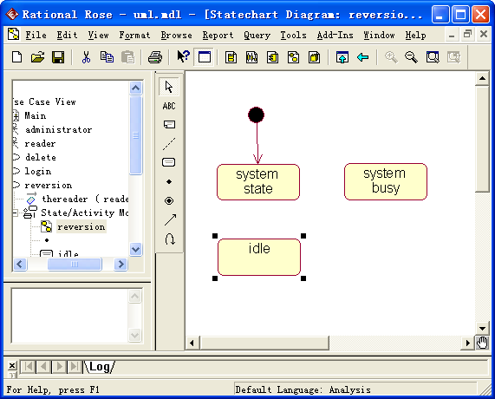

图10-19

（3）操作者在询问系统和状态后，得到的图10-20所示两种状态，如果系统忙，操作者必需要等待、结束，如图10-21和图10-22所示，重返步骤（1）。

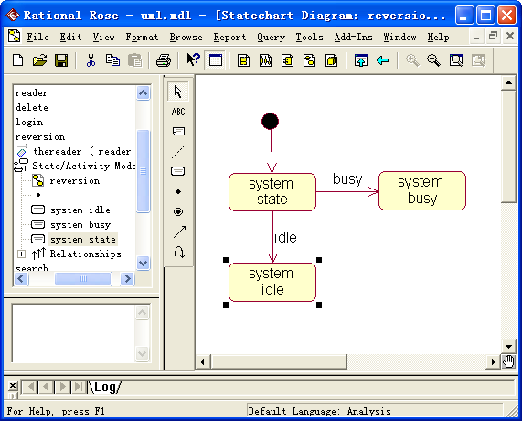

图10-20

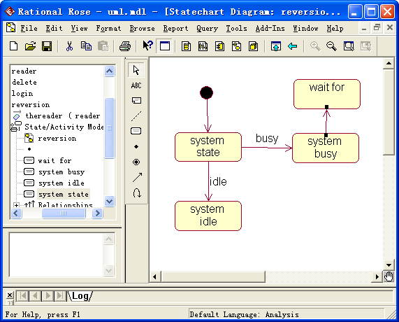

图10-21

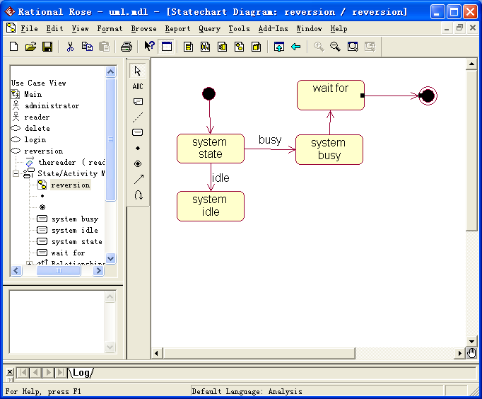

图10-20

（4）如系统空闲，则进行对还书的信息进行查询操作，图10-21所示；查询也有两种结果，一是查询得到该书的相关信息，二查询不到该书的相关信息；则此时有两种状态，需要建立两种状态，如图10-22所示。

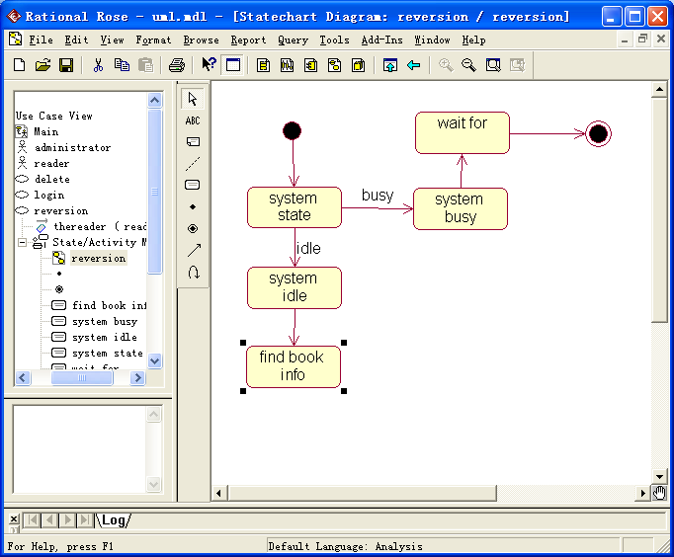

图10-21

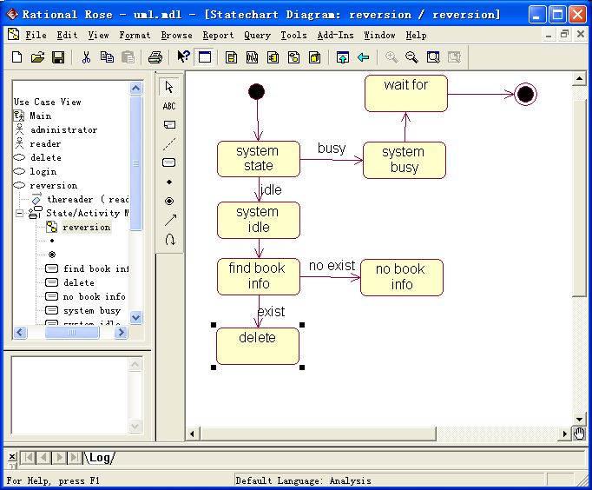

图10-22

（5）最后，操作者进行了操作后，系统会给出操作的结果给操作者；操作成功或失败，都会有提示信息给出。整个的还书的过程便完成；图10-23所示。

（7）根据分析设计情况，进一步添加或细化状态图。

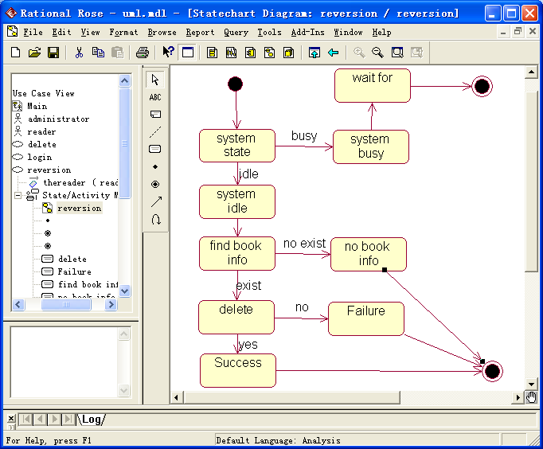

图10-23

六、用活动图来描述系统中以下用例的业务过程：

* 1. 描述添加读者用例。

1. 描述添加管理员用例。
2. 描述新加书籍用例

七、用状态图来描述系统中以下用例：

1.完成图书业务模块中借书用例的状态图。

2.完成图书业务模块中新加书籍用例的状态图。

八、实验报告要求

1．整理实验结果。

2．小结实验心得体会。

**大作业**

1. 大作业基本要求

1.对象及目的

《软件系统分析与设计》大作业对象为选课班全体同学，通过大作业，使学生在实际的案例中完成系统分析与系统设计中的主要步骤，并熟悉软件系统开发的有关应用软件，加深对软件系统分析与设计课程基础理论、基本知识的理解，提高分析和解决实际问题的能力，使学生在实践中熟悉软件系统分析与设计的规范和提高团队协作能力，为后继的毕业设计和未来的科学研究及软件开发的实际

工作打下良好的基础。

**2.**要求

学生以小组为单位完成，各小组人数2－4人，并选出组长一名；小组选择感兴趣的大作业案例，课外与课内相结合的方式完成；最后的成果应包括系统分析报告和系统设计报告两大部分，为了使学生能熟悉每个环节的工作，原则上要求小组成员共同参与大作业所有阶段的讨论和文档编写工作，大作业完成后组长按实际每个人参与情况填写任务贡献表（见附件1，按照贡献度排名）。每一阶段会抽小组成员介绍系统进度及主要成果，最后对大作业进行答辩。大作业报告要求上交打印稿和电子稿（Word文档），格式见附件2，系统分析报告一般在学期第17周前完成（具体日期教师课堂指定），先上交电子稿，打印稿与设计报告一起上交；设计报告在课程结束前一周上交。

3.大作业内容

大作业内容包括两大部分：系统分析报告和系统设计报告。

4.系统分析报告

系统分析报告的主要内容应包括：前言、现行系统概况、系统需求分析、数据模型设计、编码模型设计、子系统的划分、新系统功能模型设计等。

5.系统设计报告

系统设计报告的主要内容包括总体设计和详细设计两部分。总体设计部分包括：计算模式、运行平台设计、子系统及子系统内部功能模块的划分、子系统间数据接口及系统共享数据的定义、新系统的数据库逻辑结构设计和物理设计、系统安全设计。详细设计部分只要求任选一个子系统出发，包括：重要的界面设计、不少于三层的模块描述（HIPO图）等。

**6.**大作业选题

小组可选择下面所给题目中的一个，也可以自己选择题目来做。给定题目如下

（1）教学事务管理系统

（2）毕业论文管理系统

（3）运动会管理系统

(4)小型超市销售管理系统

（5）图书管理系统

（6）人事管理系统

（7）学校实验设备管理系统

（8）课程考试辅助系统

（9）班级管理系统

(10)课程管理系统

(11)学籍及成绩管理系统

(12)网上选课系统

自选题应该是自己熟悉或者能够调研到的项目，一般是学校的某个实际系统（如大红鹰学院大学学生选课系统、大红鹰学生信息管理系统等），确定选题前要首先要征得老师的同意。

**7.4**评分标准

课程大作业考核采用大作业报告（含软件系统分析报告、系统设计报告等文档资料）和（PPT报告、演讲及答辩）相结合的方式，占课程成绩的40%整个大作业能在题目要求下，精心调研需求，并提供完整、清晰系统分析设计方案，各个部分前后一致的大作业，并且作业答辩优秀的成绩给优秀。小组成员根据小组成绩以及个人的任务贡献度决定个人最终成绩。大作业的具体评分细则见附件2

大作业附件1:任务贡献表

|  |  |  |  |  |  |  |
| --- | --- | --- | --- | --- | --- | --- |
| 任务贡献表 | | | | | | |
| 序号 | 姓名 | 班级 | 学号 | E-mail | 电话 | 签名 |
| 1 |  |  |  |  |  |  |
| 任务 贡献 |  | | | | |
| 2 |  |  |  |  |  |  |
| 任务 贡献 |  | | | | |
| 3 |  |  |  |  |  |  |
| 任务 贡献 |  | | | | |
| 4 |  |  |  |  |  |  |
| 任务 贡献 |  | | | | |
| 5 |  |  |  |  |  |  |
| 任务 贡献 |  | | | | |

大作业附件2:大作业评分标准与考核结果

|  |  |  |  |
| --- | --- | --- | --- |
| **内容** | **考核点（考核细则）** | **分值** | **得分** |
| 可行性研究报告(25) | 编写目的、项目背景（1） | 3 |  |
| 拟开发系统项目的基本要求（1） |
| 对现有系统的分析：处理流程和数据流程、可用系统流程图和数据流图进行描、工作负荷、费用支出等(3) |
| 开发系统项目的基本要求，包括：功能、性能、输入、输出、处理和数据流程、安全与保密、与本系统相连接的其他系统以及完成期限等（5） | 14 |  |
| 开发项目的主要开发目标，例如，人力资源与设备费用的减少、处理速度的提高、控制精度或生产能力的提高、管理信息服务的改进、自动决策系统的改进、人员效率的提高等（5） |
| 系统的技术可行性分析及评价:系统的概要说明、处理流程和数据流程、与现有系统比较的优越性、所建议系统将来可能带来的影响（4） |
| 系统经济可行性分析及评价（4） | 8 |  |
| 结论意见：给出是否进行开发的结论或建议（2） |
| 系统分析  报告(25) | 编写目的（2） | 4 |  |
| 项目背景（2） |  |
| 任务概述目标：条件与限制、运行环境（2） | 15 |  |
| 数据描述:静态数据、动态数据、数据库描述、数据字典（10） |  |
| 功能需求：功能划分、功能描述（3） |  |
| 性能需求：数据精确度、时间特性（如响应时间、更新处理时间、数据转换与传输时间、运行时间等）、适应性(1) | 6 |  |
| 运行需求：用户界面（如屏幕格式、报表格式、菜单格式、输入输出时间等）、硬件接口、软件接口、故障处理(3) |  |
| 其他需求：如可使用性、安全保密、可维护性、可移植性等。(2) |  |
| 总体设计说明书(30) | 编写目的、背景（3） | 6 |  |
| 任务概述:目标、条件与限制、运行环境、需求概述（3） |  |
| 总体设计：处理流程、总体结构与模块外部设计（尽量使用图表的形式进行描述，如软件结构图（10） | 13 |  |
| 接口设计：外部接口（包括用户界面、软件接口与硬件接口）、内部接口(说明各模块之间的接口)（3） |  |
| 数据结构设计（2） | 7 |  |
| 数据库设计（5） |  |
| 运行设计(2) | 4 |  |
| 安全维护设计(2) |  |
| 详细设计说明书(20) | 编写目的（1） | 2 |  |
| 项目背景（1） |  |
| 总体设计:需求概述、软件结构(用图表（如软件结构图）列出本程序系统中的每个程序名称、标识符和它们之间的层次结构关系)（10） | 10 |  |
| 程序功能、性能（3） | 3 |  |
| 程序逻辑:可采用标准流程图、PDL语言、N-S图、PAD图、判定表或树等描述本模块实现的算法（5） | 5 |  |